Санкт-Петербургский государственный университет

***БАЙГУБЕКОВ Кирилл Русланович***

**Выпускная квалификационная работа**

***Карбонатная система Пенжинской губы и прилегающих***

***акваторий Охотского моря (залив Шелихова)***

Магистратура:

*05.04.04 «Гидрометеорология»*

*BM.5746. «Физическая океанография и биопродуктивность   
океанов и морей (ФОБОС)»*

**Научный руководитель:**

доцент кафедры океанологии СПбГУ

к.г.н. Лобанова П.В.

**Рецензент:**

Руководитель лаборатории биогидрохимии

Отдела экологии морей и океанов

ФГБУН Институт океанологии  
им. П.П.Ширшова РАН

к.г.н. Полухин А.А.

Санкт-Петербург

2024

**ОГЛАВЛЕНИЕ**

**ВВЕДЕНИЕ** 4

**Глава 1. ТЕКУЩИЙ УРОВЕНЬ ИЗУЧЕННОСТИ КАРБОНАТНОЙ СИСТЕМЫ** **ОХОТСКОГО МОРЯ** 7

1.1 Физико-географическое описание 7

1.1.1 Физико-географическое описание Пенжинской губы и залива Шелихова 9

1.2 Гидрометеорологические условия 10

1.2.1 Гидрометеорологические условия Пенжинской губы и залива Шелихова 13

1.3 Гидрологический режим 14

1.3.1 Гидрологический режим Пенжинской губы 17

1.4 Гидрохимические условия 19

1.5 Ледовые условия 21

1.5.1 Ледовые условия и их изменчивость в Пенжинской губе 22

1.6 Приливные явления 23

1.6.1 Приливные явления в Пенжинской губе и заливе Шелихова 26

1.7 Теоретическая основа понятия карбонатная система 27

1.8 Основные измеряемые параметры карбонатной системы в морской воде 31

1.9 История изучения карбонатной системы 33

1.10 Современные исследования карбонатной системы 35

1.10.1 Мировой океан в целом 36

1.10.2 Индийский океан 37

1.10.3 Северный ледовитый океан 38

1.10.4 Атлантический океан 39

1.10.5 Тихий океан 39

1.10.6 Пресноводные водоёмы 40

**Глава 2. ОСНОВНЫЕ МАТЕРИАЛЫ, МЕТОДЫ И СРЕДСТВА ИССЛЕДОВАНИЯ** 42

2.1 Методы лабораторного определения гидрохимических параметров 43

2.2 Расчет потока углекислого газа на границе вода-атмосфера 45

**Глава 3. КАРБОНАТНАЯ СИСТЕМА ПЕНЖИНСКОЙ ГУБЫ И ПРИЛЕГАЮЩИХ АКВАТОРИЙ ОХОТСКОГО МОРЯ (ЗАЛИВ ШЕЛИХОВА) В ЛЕТНИЙ СЕЗОН** 47

3.1 Пространственное распределение температуры и солености 47

3.2 Пространственное распределение параметров карбонатной системы 49

3.3 Изменчивость параметров карбонатной системы в зависимости от солености 52

3.4 Суточные колебания температуры, солености и параметров карбонатной системы 53

3.5 Реакция карбонатной системы на баланс продукции-деструкции органического вещества 55

3.6 Поток углекислого газа на границе вода-атмосфера и влияние ветра на его интенсивность 55

**ЗАКЛЮЧЕНИЕ** 57

**СПИСОК ЛИТЕРАТУРЫ** 58

# **ВВЕДЕНИЕ**

В своей работе (Маккавеев П.Н., 1988) Маккавеев П.Н. дал следующее определение: «Двуокись углерода, растворяясь в воде, реагирует с ней, образуя угольную кислоту Н2СО3, которая в свою очередь диссоциирует на ионы − и . Совокупность растворённой в воде свободной двуокиси углерода, угольной кислоты и продуктов её диссоциации во взаимодействии с атмосферной двуокисью углерода и малорастворимыми карбонатами обычно называется карбонатным равновесием или карбонатной системой вод».

Изучение карбонатной системы океана имеет высокую значимость для полного понимания процессов химико-биологического обмена в океане и напрямую связано с антропогенной деятельностью человека. В настоящее время исследования карбонатной системы направлены на изучение взаимодействия между океаном и атмосферой в контексте климатических изменений. Результаты таких исследований помогут лучше понять способность Мирового океана служить буфером для одного из самых важных парниковых газов – углекислого газа (CO2).

Поворотным моментом в области изучения окружающей среды в XX веке является установление непрерывного роста концентрации (CO2) в атмосфере, известное как кривая Килинга (Harris D.C., 2010). Увеличение концентрации углекислого газа в атмосфере указывает на то, что глобальный цикл углерода находится в неустойчивом состоянии. По мнению некоторых исследователей, этот углерод можно разделить на три компонента: «черно-коричневый», «зеленый» и «голубой» углерод, пропорции между которыми меняются со временем (Nellemann C., 2009).

«Черно-коричневый» углерод связан с выбросами углекислого газа от сжигания ископаемого топлива и промышленной деятельности человека. «Зеленый» углерод представляет собой углекислый газ, который поглощается наземной растительностью (деревья, кустарники, травы и т.д.) и остается в виде органического вещества. «Голубой» углерод относится к углекислому газу, который осваивается из атмосферы в процессе фотосинтеза морских растений, особенно в прибрежных акваториях (мангровые леса, солевые марши, морские луга) и затем оседает на дне океана.

Наблюдения за параметрами карбонатной системы в рамках глобального мониторинга поверхностных вод различных акваторий Мирового океана подтверждают негативное влияние увеличения концентрации углекислого газа в атмосфере, а именно уменьшение pH и увеличение парциального давления СО2 (pCO2) в поверхностном слое воды.

Несмотря на небольшие размеры относительно всего Мирового океана моря, заливы и, в частности, эстуарии играют важную роль в глобальном цикле углерода за счет высокой интенсивности продукционно-деструкционных процессов (Сёмкин П.Ю., 2022). Шельфовые воды являются поглотителем углекислого газа из атмосферы, в то время как зона смешения эстуарных частей морей, губ и заливов является его источником. Поэтому для достижения полного осознания роли прибрежно-морских бассейнов в глобальном углеродном балансе, требуется получить информацию о разнообразных эстуариях, расположенных в различных физико-географических условиях.

Областью исследования стал один из таких эстуариев - Пенжинская губа Охотского моря, главными особенностями которой являются экстремально высокие приливы, низкая степень подверженности антропогенному влиянию, а также малая изученность данного региона, а основным объектом исследования – карбонатная система воды и ее временная изменчивость.

Данная работа актуальна тем, что карбонатная система является одной из ключевых буферных систем, позволяющая оценить направленность потока углекислого газа на границе воды и атмосферы.

Новизной исследования является то, что ранее в данном регионе не проводились гидрохимические исследования и не рассчитывались параметры карбонатной системы.

Практическая ценность данного исследования заключается в получении реальных данных о параметрах карбонатной системы, которые в дальнейшем можно будет использовать для описания межгодовой и межсезонной изменчивости.

Исходя из всего вышеперечисленного, цель данной работы – описать пространственно-временную изменчивость параметров карбонатной системы Пенжинской губы и залива Шелихова в летний период (июль 2023 г.).

Для достижения поставленной цели были определены следующие задачи:

1. Обобщить экспедиционные данные и предыдущие исследования карбонатной системы эстуариев Охотского и других морей, находящихся в похожих климатических условиях;
2. Рассчитать параметры карбонатной системы по измерениям рН и щёлочности воды;
3. Проанализировать полученные результаты путем построения зависимостей и площадных распределений;
4. Определить основные причины суточной изменчивости параметров карбонатной системы;
5. Рассчитать поток углекислого газа на границе воды и атмосферы при различных ветровых условиях.

Часть данных для этой работы была получена автором непосредственно во время участия в экспедиции, оставшуюся часть предоставил научный консультант – зав. лабораторией гидрохимии ТОИ ДВО РАН, к.г.н. Сёмкин Павел Юрьевич.

Часть результатов выпускной квалификационной работы была представлена на XII Международной научно-практической конференции «Морские исследования и образование (MARESEDU-2023)» и опубликована в Semkin P. Baigubekov K., Barabanshchikov Y., Gorin S., Koltunov A., Sagalaev S., Ulanova O., Tishchenko P., Shvetsova M., Shkirnikova E., et al., The Carbonate System of Penzhina Bay and the Shelikhov Gulf in the Sea of Okhotsk during Extreme Tides in Summer // J. Mar. Sci. - 2024 г.. - 517 : Т. 12.

# **ТЕКУЩИЙ УРОВЕНЬ ИЗУЧЕННОСТИ КАРБОНАТНОЙ СИСТЕМЫ ОХОТСКОГО МОРЯ**

В последние десятилетия актуальной проблемой в изучении Земли стало изменение климата, вызванного, по одной из версий, увеличением концентрации углекислого газа в атмосфере в результате как естественных процессов, так и деятельности человека. Океан является одним из поглотителей углекислого газа из атмосферы, поэтому необходимо изучать природную систему, связанную с ним – карбонатную. Поскольку ранее в исследуемом районе не проводились исследования, будут рассмотрены схожие области.

## **Физико-географическое описание**

Охотское море занимает центральное положение среди дальневосточных морей. Оно вдается глубоко в Азиатский материк и отделено дугой Курильских островов от Тихого океана. Естественные границы Охотского моря практически повсюду присутствуют, за исключением юго-западной части, где от Японского моря его отделяют условные линии: мыс Южный – мыс Тык и мыс Крильон – мыс Соя через пролив Лаперуза. Юго-восточная граница моря проходит от острова Носяппу (Хоккайдо) через Курильские острова до мыса Лопатка (Камчатка), включая все проливы между Хоккайдо и Камчаткой в пределы Охотского моря. Море простирается с севера на юг от 62°42′ до 43°43′ с.ш. и с запада на восток от 134°50′ до 164°45′ в.д. Охотское море вытянуто с юго-запада на северо-восток и расширено примерно в центральной части (Добровольский А. Д., 1982).

Охотское море является одним из крупнейших и самых глубоких морей в России. Его площадь составляет 1603 тыс. км², объем - 1318 тыс. км³, средняя глубина - 821 м, а максимальная глубина - 3916 м. Из-за своего географического расположения, преобладания глубин до 500 м и значительных пространств, занятых большими глубинами, Охотское море относится к окраинным морям смешанного материково-окраинного типа (Добровольский А. Д., 1982).

В Охотском море находится небольшое количество островов. Самым крупным из них является остров Сахалин. Курильская гряда состоит из около 30 больших островов, а также множества мелких островов и скал. Курильские острова расположены в зоне сейсмической активности, включающей более 30 действующих и 70 потухших вулканов. Сейсмическая активность проявляется как на островах, так и под водой, иногда вызывая цунами. Помимо упомянутых окраинных островов, в море также находятся острова Шантарские, Спафарьева, Завьялова, Ямские, а также маленький островок Ионы - единственный из них, удаленный от берега. Береговая линия, несмотря на значительную протяженность, относительно мало изрезана. Однако она образует несколько крупных заливов (Анива, Терпения, Сахалинский, Академии, Тугурский, Аян, Шелихова) и губ (Удская, Тауйская, Гижигинская и Пенжинская) (Добровольский А. Д., 1982).

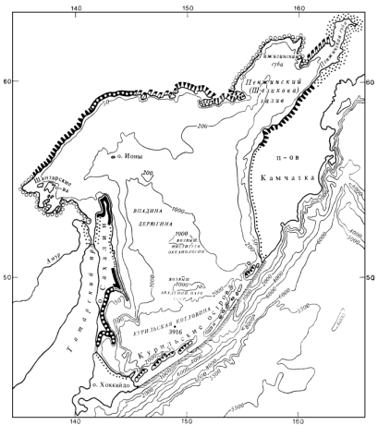

Рис. 1.1 – Рельеф дна Охотского моря (Добровольский А. Д., 1982)

Берега Охотского моря в различных районах различаются по внешним формам и строению, принадлежа к различным геоморфологическим типам. Большая часть берегов представляет собой абразионные, измененные морем берега, за исключением запада Камчатки и востока Сахалина, где встречаются аккумулятивные берега. В основном море окружают высокие и обрывистые берега. На севере и северо-западе скалистые уступы спускаются прямо к морю. Берег у Сахалинского залива начинается с менее высоких уступов, переходя в низменный материковый берег. Юго-восточный берег Сахалина невысокий, в то время как северо-восточный - низменный. Берега Курильских островов крайне обрывисты. Северо-восточный берег Хоккайдо в основном низменный. Побережье южной части западной Камчатки имеет схожие особенности, хотя северная часть отличается некоторым подъемом у берега (Добровольский А. Д., 1982).

Рельеф дна Охотского моря разнообразен и неравномерен. Северная часть моря представляет собой материковую отмель - подводное продолжение азиатского материка. Ширина материковой отмели в районе Аяно-Охотского побережья составляет примерно 100 миль, в районе Удской губы - 140 миль. Между меридианами Охотска и Магадана ширина отмели увеличивается до 200 миль. На западном краю котловины моря расположена островная отмель Сахалина, а на восточном - материковая отмель Камчатки. Шельф занимает около 22% площади дна, в то время как большая часть (около 70%) моря находится в пределах материкового склона (от 200 до 1500 м), где выделяются отдельные подводные возвышенности, впадины и желоба (Добровольский А. Д., 1982).

Самая глубоководная южная часть моря, глубже 2500 метров, представляет собой участок ложа, занимающий 8% общей площади. Она вытянута полосой вдоль Курильских островов, постепенно сужаясь от 200 км у мыса Итуруп до 80 км у пролива Крузенштерна. Большие глубины и значительные склоны дна характеризуют юго-западную часть моря от северо-восточной, лежащей на материковой отмели. В центральной части моря выделяются две подводные возвышенности - Академия наук СССР и Института океанологии, которые вместе с выступом материкового склона обуславливают разделение бассейна моря на три котловины: северо-восточную впадину ТИНРО, северо-западную впадину Дерюгина и южную глубоководную Курильскую котловину. Впадины соединяются желобами: Макарова, П. Шмидта и Лебедя. На северо-востоке от впадины ТИНРО отходит желоб залива Шелихова (Добровольский А. Д., 1982).

### **Физико-географическое описание Пенжинской губы и залива Шелихова**

Залив Шелихова является самым крупным заливом Охотского моря и располагается между материковым побережьем Азии и основанием полуострова Камчатка. Его длина составляет 650 км, ширина при входе 130 км, наибольшая ширина – 300 км, преобладающие глубины 50-150 м, максимальная глубина составляет 350 м. Южной границей залива Шелихова служит линия, соединяющая мыс Толстой на полуострове Пьягина с мысом Утхолокским на полуострове Камчатка. На севере полуостровом Тайгонос разделяется на Гижигинскую (на западе) и Пенжинскую (на востоке) губы. В юго-западной части находится Ямская губа.

Пенжинская губа находится в северо-восточной части залива Шелихова. Ее длина составляет около 300 км, средняя ширина примерно 65 км, максимальная глубина составляет 62 метра. Пенжинская губа резко суживается до 40 км полуостровами Елистратова на западе и Маметчинским на востоке. Эта узкость называется горлом. (Охотское море, вып.1). На северо-востоке в нее впадают реки Таловка и Пенжина.

В заливе Шелихова острова расположены вблизи побережья и незначительны по размерам. Наиболее удаленные от береговой черты - Ямские острова (Атыкан, Матыкиль), а также небольшие островки Коконце, Баран, Хатемалью. Они находятся на расстоянии до 20 км к востоку от полуострова Пьягина.

В Пенжинской губе расположены небольшие острова: Третий, Крайний, Добржанского, Ровный, Зубчатый, Конус, Чемеивытегартынуп.

Берега залива Шелихова преимущественно скалистые, обрывистые, риасовые, на юго-востоке низменные. Берега Пенжинской губы в основном илистые (типа ваттовых) и песчаные, на юго-западе денудационные.

На Пьягинско-Шелиховском участке предконтинента наблюдается сужение шельфа до 50 км. Лишь в самом заливе Шелихова его ширина остается 100 -170 км. Гижигинская губа мелководна. Структурно-обусловленная впадина Шелихова имеет глубину 300 м, ширину около 30 км и крутизну склонов около 0,5 - 1°. Шельф здесь осложнен небольшими грядами, уступами (Добровольский А. Д., 1982).

## **Гидрометеорологические условия**

Охотское море расположено в зоне муссонного климата умеренных широт, что существенно определяется физико-географическими особенностями моря. Большая часть моря на западе глубоко проникает в материк и находится относительно близко к полюсу холода азиатской суши, что делает западный регион основным источником холода для Охотского моря. Высокие хребты Камчатки затрудняют проникновение теплого тихоокеанского воздуха. Только на юго-востоке и на юге море открыто к Тихому океану и Японскому морю, что обеспечивает поступление значительного количества тепла. Однако охлаждающие факторы оказывают более сильное влияние, чем нагревающие, что делает Охотское море самым холодным из дальневосточных морей (Добровольский А. Д., 1982).

Большая меридиональная протяженность моря приводит к значительным пространственным различиям в синоптической обстановке и метеорологических показателях в каждом сезоне.

Основными центрами действия атмосферы, обусловливающими сезонные особенности структуры термобарического поля тропосферы над Охотским морем, являются перманентные (Алеутская депрессия и Северотихоокеанский антициклон) и сезонные центры (азиатский антициклон зимой и дальневосточная депрессия и охотоморский антициклон летом). Это распределение крупномасштабных барических систем приводит к преобладанию сильных устойчивых северо-западных и северных ветров, которые часто достигают штормовой силы (Добровольский А. Д., 1982).

Холодный период на Охотском морем длится от 120 – 130 суток на юге до 210 – 220 суток на севере. Охотское море лежит на пути активных циклонов, и зимние условия атмосферной циркуляции благоприятствуют частому установлению сильных и штормовых ветров с метелями и снегопадами, продолжающимися по несколько суток. В теплый период значительной повторяемостью отличается погода с типичными конденсационными формами устойчивой воздушной массы – слоистой облачностью, моросью и чрезвычайно густыми туманами (Добровольский А. Д., 1982).

Маловетренные условия и штили практически отсутствуют, особенно в январе и феврале. Зимой скорость ветра обычно составляет 10-11 м/с. Холодный и сухой зимний азиатский муссон значительно охлаждает воздух над северными и северо-западными районами моря. В самом холодном месяце, январе, средняя температура воздуха на северо-западе моря составляет -20—25°, в центральных районах -10—15°, а лишь в юго-восточной части моря она достигает -5—6°, что объясняется согревающим влиянием Тихого океана (Добровольский А. Д., 1982).

В целом для Охотского моря средний годовой результирующий теплообмен на поверхности отрицателен. Компенсация потерь тепла морем происходит за счет адвекции вод в его южной части через пролив Лаперуза и тихоокеанских вод через Курильские проливы. Расчеты бюджета тепла поверхности показывают, что в среднем для всей акватории моря наблюдается одинаковая продолжительность как теплого (апрель – сентябрь), так и холодного (октябрь – март) периодов (Добровольский А. Д., 1982).

Для осенне-зимнего времени характерно появление циклонов, преимущественно континентального происхождения. Они сопровождаются усилением ветра, иногда понижением температуры воздуха, но при этом погода остается ясной и сухой, так как с ними приходит континентальный воздух с охлажденного материка Азии. В марте-апреле происходит перестройка крупномасштабных барических полей. Сибирский антициклон разрушается, а Гонолульский максимум усиливается. В результате в теплый сезон (с мая по октябрь) Охотское море находится под воздействием Гонолульского максимума и области пониженного давления, расположенной над Восточной Сибирью. В соответствии с таким распределением центров действия атмосферы в это время над морем преобладают слабые юго-восточные ветры. Их скорость обычно не превышает 6—7 м/с. Наиболее часто эти ветры наблюдаются в июне и июле, хотя в эти месяцы иногда отмечаются более сильные северо-западные и северные ветры. В общем тихоокеанский (летний) муссон слабее азиатского (зимнего), так как в теплое время года горизонтальные градиенты давления невелики (Добровольский А. Д., 1982).

Летом воздух прогревается неодинаково над всем морем. Средняя месячная температура воздуха в августе понижается с юго-запада на северо-восток от 18° на юге, до 12—14° в центре и до 10—10,5° на северо-востоке Охотского моря. В теплое время года над южной частью моря довольно часто проходят океанические циклоны, с которыми связано усиление ветра до штормового, который может продолжаться до 5—8 дней. Преобладание в весенне-летний сезон юго-восточных ветров приводит к значительной облачности, осадкам и туманам. Муссонные ветры и более сильное зимнее охлаждение западной части Охотского моря по сравнению с восточной — важные климатические особенности этого моря (Добровольский А. Д., 1982).

Среди морей России Охотское море занимает 4 место по бурности, что связано с интенсивной циклонической деятельностью с конца сентября по апрель. При прохождении глубоких циклонов штормовое волнение наиболее интенсивно развивается с октября по декабрь в северной части моря, а с января по апрель в южной. На всей глубоководной акватории высоты волн могут достигать 8 – 11 метров, а продолжительность жестких штормов до 2 - 3 суток. В августе-октябре при выходе тайфунов в юго-восточной и южной частях моря высоты волн могут превышать 8 метров в течение 6 - 18 часов (Добровольский А. Д., 1982).

Характерным для циркуляции, охватывающей всю толщу воды, является преобладание циклонической системы течений, обусловленной циклонической циркуляцией атмосферы над Охотским морем и прилегающей частью Тихого океана. Кроме обширной циклонической циркуляции в центральной части моря, наблюдаются три устойчивых антициклонических круговорота: к западу от южной оконечности полуострова Камчатка, над впадиной ТИНРО и в южном районе глубоководной котловины (Добровольский А. Д., 1982).

На динамику вод Охотского моря существенное влияние оказывают приливные явления, сопровождающиеся сильными течениями. Приливы связаны со входом приливной волны из Тихого океана и имеют смешанный характер с преобладанием суточной составляющей (Добровольский А. Д., 1982).

Основная масса вод Охотского моря имеет тихоокеанское происхождение. Эти воды поступают через многочисленные проливы между Курильскими островами. Поверхностные воды характеризуются температурой от -1,8°C до 2°C зимой и до 18°C летом. Соленость вод в открытой части моря составляет около 33-34‰. Летом воды прогреваются до глубин 30 - 75 метров. Прогрев не распространяется на всю толщу воды, охлаждающейся в течение зимы, поэтому на подповерхностных горизонтах сохраняется промежуточный слой с отрицательной температурой до -1,8°C. Ниже его находятся более теплые тихоокеанские воды с температурой 2,0 – 2,5°C. Придонные воды в районе максимальных глубин имеют температуру около 1,8°C и соленость около 34‰ (Добровольский А. Д., 1982).

### **Гидрометеорологические условия Пенжинской губы и залива Шелихова**

Основной климатический фактор, обуславливающий климат Пенжинской губы - радиационный теплообмен из-за того, что губа частично располагается в приполярных широтах. В целом, климат исследуемой территории резко континентальный с очень холодной, продолжительной и немногоснежной зимой и коротким, сравнительно теплым и довольно сухим летом (Кондратюк В.И., 1974).

На территории характерен высокий уровень изменчивости годовых температур, который в среднем составляет 50–57 °C, а в определенные годы может быть значительно выше.

Зима продолжается около 7 месяцев в году, примерно с середины октября до середины мая, минимальные температуры воздуха наблюдаются в декабре (до –23°С), несмотря на это осадков выпадает мало (140 - 200 мм). Лето продолжительное, относительно других районов около Камчатки, с первой декады июня до конца августа, максимальные температуры воздуха наблюдаются июле (днем до 18–19°С), осадков выпадает мало (110 - 140 мм) (Добровольский А. Д., 1982).

Северо-восточная часть Охотского моря отличается наименьшей повторяемостью сильных ветров (12-14 %), максимальные скорости ветра составляют 25-30 м/с. Однако, здесь могут встречаться довольно сильные ветра, по вероятностным оценкам, 1 раз в 5 лет возможны скорости ветра в порывах 35-39 м/с, 1 раз в 20 лет до 45 – 50 м/с, а в некоторых пунктах, например, Пестрая Дресва до 55 - 66 м/с. В заливе Пестрая Дресва (часть Гижигинской губы залива Шелихова) встречается такое явление как бора– стремительное опускание выхоложенного над континентом воздуха с сопок, окаймляющих залив с севера и запада. Скорость ветра может превышать 40 м/с. Бора возникает, когда над бассейном Колымы располагается гребень или ядро высокого давления, а над заливом Шелихова – барическая ложбина. В среднем за год бывает около 90 дней с борой (Добровольский А. Д., 1982).

## **Гидрологический режим**

Низкая температура воды поверхностного слоя Охотского моря наблюдается с января по апрель. В январе по мере удаления от проливов и продвижения трансформированных тихоокеанских вод на север температура воды уменьшается до -1°С., соленость поверхностных вод имеет значение в узких пределах от 32,75 до 33,23‰. Некоторое повышение температуры (до -0,5°С) на входе залива Шелихова связано с интенсивным приливным перемешиванием. На горизонте 50 метров распределение температуры и солености мало отличается (Добровольский А. Д., 1982).

В феврале поверхностное распределение в основном сохраняется такое же, как в январе, происходит только повсеместное уменьшение температуры. У островов Курильской гряды она не превышает 0,5 - 1,0°С, а на севере свободной ото льда акватории моря – 1,5°С. Соленость на поверхности варьируется от 32,58 до 33,00‰ (Добровольский А. Д., 1982).

Март характеризуется наиболее низкой температурой поверхностных вод. Зимнее выхолаживание приводит к тому, что у островов Курильской гряды температура понижается до -0,3…0,6°С, а вблизи берегов полуострова камчатка до -1,0…-1,2°С. Наблюдается поверхностный максимум (для всего года) солености от 32,8‰ в некотором удалении от береговой черты до 33,15‰ в проливах Курильской гряды (Добровольский А. Д., 1982).

В зимнее время (январь – март) на глубине 100 метров температура воды на свободной от ледяного покрова изменяется в пределах от -1,43 до -1,49°С. Минимальные значения наблюдаются в северной части, наиболее прогреты южная и юго-восточная части моря из-за адвекции теплых тихоокеанских вод (Добровольский А. Д., 1982).

Период весеннего прогрева поверхностных вод начинается в апреле. Повсеместно происходит увеличение температуры, а в самой южной части моря оно достигает 2,0 -2,2°С. Отрицательные значения в северной (свободной ото льда) части акватории моря не опускаются ниже -1,0°С. Соленость на поверхности изменяется от 32‰ у южной оконечности Сахалина до 33,20 – 33,27‰ в Курильских проливах (Добровольский А. Д., 1982).

В феврале, марте и апреле конфигурация изотерм на 50 метрах идентична, что является следствием хорошего вертикального перемешивания в слое 0 – 50 м, происходящего за счет зимней термической конвекции на свободной от ледяного покрова акватории (Добровольский А. Д., 1982).

В мае прогрев поверхности продолжается. Наиболее прогреты северная мелководная и крайняя южная части моря (соответственно 2,0 - 2,5°С и 6,0 - 6,5°С). Однако преобладают значения 0,0 – 1,2°С. Соленость на поверхности преобладающей части акватории превышает 32,5‰, на периферии моря из-за разрушения ледяного покрова и увеличивающегося стока рек возникает прибрежная зона распреснения с соленостью 30,5-32‰. В подповерхностном слое температура ниже на 0,5 – 1,0°С, соленость изменяется от 32,85 до 33,05‰ с максимумом в северо-западной части моря (Добровольский А. Д., 1982).

Перестройка температурного поля поверхностного горизонта к летнему состоянию происходит в июне. В летнее время более прогреты мелководные периферийные и спокойные районы моря. Температура в этих районах достигает 5,0 – 6,5°С. На входе в залив Шелихова и вблизи островов Курильской гряды температура поверхностных вод не превышает 1,5 - 2,5°С. Более отчетливо выражена зона прибрежного поверхностного распреснения, соленость в северной и северо-западной частях моря у берегов снижается до 26 - 28‰. Адвекция теплых тихоокеанских вод приводит к существенному уменьшению области с отрицательной температурой, наблюдающейся на горизонте 50 метров, только вблизи острова Сахалин, в северной части моря и в заливе Шелихова к северу от параллели 60°с, соленость повышается на 0,05 - 0,1‰ в северо-западной части моря и на 0,2 – 0,4‰ в заливе Шелихова (Добровольский А. Д., 1982).

Весной (апрель – июнь) возрастают пространственные контрасты температуры на горизонтах 100 и 200 метров. Минимальные значения (-1,31…-1,70°С) наблюдаются в северной и северо-западной частях моря и в вершине залива Шелихова. Наибольшие значения температуры отмечаются на южной и юго-восточной периферии моря (Добровольский А. Д., 1982).

В июле по сравнению с июнем температура поверхностных вод повсеместно выше на 4 - 6°С. Однако ее пространственное распределение меняется мало. На горизонте 50 метров происходит дальнейшее сокращение области с отрицательной температурой. Вследствие вертикального и бокового обмена, а также адвекции тихоокеанских вод температура возрастает на всей акватории и только в крайней северо-западной части моря остается ниже -1°С (Добровольский А. Д., 1982).

Самая высокая температура поверхностных вод моря приходится на август. Максимум наблюдается на акватории к югу от параллели мыса Анива, достигая 16,0 – 16,5°С. Сравнительно высокая температура до 12 - 14°С отмечается на мелководных периферийных участках моря. В динамически активных районах температура не превышает 7,5 – 9,5°С. Зона поверхностного распреснения увеличивается, соленость в некоторых районах понижается до 24- 25 ‰. На горизонте 50 метров температура возрастает, области с отрицательной температурой имеет минимальные размеры, температура на входе в залив Шелихова достигает до 2,0 – 2,5°С, на значительной части моря соленость изменяется от 32,85 до 33,05‰ (Добровольский А. Д., 1982).

В сентябре начинается охлаждение поверхностных вод и наблюдается максимальное распреснение за счет продолжительных и обильных осадков. По сравнению с августом на большей части моря температура понижается на 1 - 2°С. В целом сохраняется летний тип распределения температуры. В динамически активных районах на горизонте 50 метров продолжает повышаться. В заливе Шелихова она достигает 2,5 – 3,5°С. Максимум приходится на юго-восточную часть моря. По сравнению с августом несколько возрастают размеры областей с отрицательной температурой., соленость на периферии может опускаться до 32,5‰ (Добровольский А. Д., 1982).

В летнее время (июль-сентябрь) за счет бокового и вертикального обмена, а также адвекции тихоокеанских вод происходит уменьшение области с отрицательной температурой. В заливе Шелихова отрицательные значения почти исчезают. Максимум приурочен к местам вторжения тихоокеанских вод.

В октябре на поверхности происходит дальнейшее понижение температуры. Усиливается термическая конвекция, что приводит к сглаживанию контрастов между динамически активными и остальными районами моря. На большей части акватории моря преобладает температура от 5,5 до 7,5°С. Прибрежная поверхностная зона распреснения сокращается, возрастает до 33 – 33,25‰ соленость трансформированных тихоокеанских вод в южной и средней части Курильской гряды. На всей акватории моря на горизонте 50 метров отмечаются максимальные (для всего года) значения температуры воды, происходит повсеместное разрушение слоя с отрицательной температурой, соленость уменьшается. Наиболее холодной остается центральная часть моря, максимум значений приурочен к районам вторжения и распространения трансформированных тихоокеанских вод (Добровольский А. Д., 1982).

Переход к зимнему состоянию температуры вод на поверхности происходит в ноябре. Центральную и южную глубоководную части моря заполняют трансформированные тихоокеанские воды, имеющие значительный теплозапас. В южной частях моря температура достигает 5,5 – 7,5°С, а в северной не превышает 1 - 2°С, термическая конвекция приводит к дальнейшему увеличению солености. До горизонта 50 метров наблюдается гомотермия с температурой воды 1°С, кроме центральной и южной частей моря из-за более высокого теплозапаса вод и более высокой температурой воздуха, поле солености перестраивается к зимнему состоянию (Добровольский А. Д., 1982).

В декабре распределение температуры на поверхности полностью отражает зимнее состояние. В заливе Шелихова и на акватории, прилегающей к Шантарским островам, отмечаются самые низкие значения до -0,5…-1,5°С. В юго-восточной части моря температура не опускается ниже 0,5 – 1,5°С. Максимальные значения приходятся на районы вторжения более теплых тихоокеанских вод и на районы их дальнейшего распространения. На горизонте 50 метров происходит перестройка поля к зимнему состоянию. Поле солености на поверхности к зимнему состоянию (Добровольский А. Д., 1982).

Осенью (октябрь – декабрь) на горизонте 100 метров повсеместно наблюдаются максимальные (для всего года) значения температуры воды, что является следствием осенней термической конвекции (Добровольский А. Д., 1982).

### **Гидрологический режим Пенжинской губы**

Эстуарий реки Пенжина находится под воздействием очень высоких приливов (до 13 м) и поэтому является одним из уникальных устьевых водоемов не только в России, но и в мире.

В 6 км от устья в р. Пенжина находится порог, который ограничивает проникновение приливов вверх по реке. «Култучная» часть Пенжинской губы представляет собой мелководную акваторию, на большей части которой глубины в низкие малые воды не превышают 4–6 м (в полные воды глубины становятся больше на величину прилива). Во время проведения экспедиции вся «култучная» часть Пенжинской губы постоянно находилась в пределах подвижной зоны смешения речных и морских вод. В «култучной» части Пенжинской губы постоянное ветровое перемешивание препятствует возникновению устойчивой стратификации вод.

Несмотря на высокие приливы, площадь осушек в "култучной" части губы относительно невелика: основная часть осушек расположена около устья реки Таловки, рядом с местами впадения небольших ручьев в губу, а также в узкой береговой полосе вдоль крутых берегов губы. В северной части Пенжинской губы глубины во время отлива в основном составляют 15–20 метров и более. При этом к северу от мыса Орночка и на северо-западном берегу губы широко распространены мелководья и приливные осушки.

В «култучной» части Пенжинской губы значительные изменения уровня воды во время приливов (до 12 метров), сильные обратные течения, заметные колебания солености воды во время прилива (от 0 до 6–9‰ у устья реки и от 6 до 14‰ у мыса Орночка), постепенное увеличение солености от реки к морю, а также интенсивное перемешивание воды под воздействием ветра до дна. На севере Пенжинской губы выделяется район, отличающийся более высокой соленостью воды (до 25‰), меньшей глубиной ветрового перемешивания и наличием поперечной неоднородности в движении водных масс.

Соленые воды проникают в речное русло только во время приливов: во время полнолуния они достигают порога и задерживаются там, а в новолуние проливаются через него и распространяются до 10–12 километров от устья реки. На этих границах о максимальное расположение изогалины 1‰, которая принимается в качестве границы реки. В период низких вод соленые воды практически полностью вытесняются за пределы "култучной" части Пенжинской губы. Что касается морской границы, соответствующей поверхностной изогалине 25‰, то во время полных вод приливов она находится примерно в 50–60 километрах от устья реки. Общая протяженность зоны смешения составляет около 70 км. При этом в малые воды морская граница зоны смешения смещается на юг

Наблюдается изменчивость солености воды в северной части Пенжинской губы (ближе к мысу Аппапель): во время полных вод восточный берег губы имеет более соленую воду, чем западный, а к северу от мыса Орночка наблюдается скопление менее соленой воды. Кроме того, вода у западного берега имеет более высокую мутность, чем у восточного.

В начале отливной фазы поток у западного берега двигается на юг, а у восточного — на север, после чего через некоторое время течение у восточного берега меняет направление на южное.

Во время прилива морская вода проникает в северную часть вдоль восточного берега губы. Позднее она направляется в "култучную" часть губы к югу от мыса Аппапель. Благодаря этому пресная вода, собравшаяся в северной части губы во время отлива, сначала оттесняется к западному берегу, а затем вытесняется к северу от линии мыса Этаучью - мыс Аппапель. К моменту полного прилива соленость воды между мысами Обрывистый и Валигжен на юге, и Этаучью-мыс Аппапель на севере плавно изменяется от 25 до 10–14‰. Севернее линии мыс Этаучью - мыс Аппапель соленость воды в полные воды составляет 10–14‰, а в период низких вод соленость уменьшается до 4–10‰.

На территории "култучной" части Пенжинской губы постоянное ветровое перемешивание препятствует формированию устойчивой стратификации воды, хотя иногда проявляются заметные градиенты солености. Сильные ветры и неглубокие воды способствуют этому процессу. В северной части губы стратификация воды более выражена: различия в солености между поверхностным и придонным слоями достигают 3–5‰, иногда даже больше.

Значительное увеличение мутности воды в "култучной" части губы и нижнем течении реки Пенжины связано с интенсивным размывом береговых образований из глины на участке реки от порога до устьевого створа. Главным образом, это происходит во время прилива, когда уровень воды в реке поднимался достаточно высоко, чтобы обнажить берега из глины и сделать их доступными для сильных приливных течений. Эти течения переносят сильно помутненную воду вверх по реке на расстояние до 20–30 километров от устья. Во время отлива вода с высокой мутностью стекает в "култучную" часть Пенжинской губы. Оттуда, постепенно очищаясь, она выносится в северную часть губы.

Благодаря высоким приливам, в Пенжинской губе наблюдаются сильные обратные течения. Скорость течений в прилив и отлив превышает 1 м/с.

## **Гидрохимические условия**

Охотское море больше, чем Берингово, обособлено от Тихого океана, но наличие глубоких проливов Курильской гряды (максимальные глубины в проливе Крузенштерна 1700 м, в проливе Буссоль 2700 м) создают для юго-восточной части моря достаточно хороший водообмен с океаном (Алекин О.А., 1984).

Кислородный режим Охотского моря в значительной мере отражает особенности режима в Тихом океане, но на него влияет и специфика термического режима самого моря. Согласно С.В. Бруевичу, А.Н. Богоявленскому и В.В. Мокиевской, закономерности вертикального распределения кислорода в Охотском море могут быть охарактеризованы последующим глубинным зонам:

1. поверхностные воды (до 20—25м), подверженные ветровому перемешиванию. Летом этот слой лежит выше термоклина. Содержание кислорода в нем летом около 100% насыщения, весной до 130%;
2. слой подповерхностного максимума кислорода (20 – 30 метров). Образуется при отсутствии перемешивания в слое скачка температуры. Содержание кислорода достигает 110 – 130 %;
3. холодный слой с отрицательной температурой в течение всего года на большей части акватории моря. В зависимости от глубины района он может быть подразделен на подповерхностный слой (30 – 150 м) и придонный (северная часть моря и шельф Сахалина). Содержание кислорода в подповерхностном слое 85 – 90% насыщения, в придонном 80 – 82 %.
4. промежуточные воды (150 – 750 м), отличающиеся повышением температуры от 0 до 2°С и уменьшением содержания кислорода до 15 – 20 % (1,2 – 1,5‰ по объему);
5. слой минимума кислорода (750 – 1500 м), имеющий одновременно максимальные температуры (выше 2°С) и содержание кислорода 10 – 20 % (0,6 – 1,5‰ по объему). Этот слой аналогичен слою кислородного минимума в Тихом океане, что указывает на связь Охотского моря с океаном через проливы;
6. глубинные воды южной котловины, заполняющие ее всю до дна (3000 – 3500 м). Температура в этом слое понижается ко дну до 1,8°С, а содержание кислорода повышается до 20 – 28% насыщения (2,0 – 2,3‰ по объему). Вода этого слоя сходна по своим характеристикам с водой прилежащего района Тихого океана на аналогичных глубинах.

Основные закономерности изменения pH с глубиной в Охотском море аналогичны изменениям pH северной части Тихого океана, для которого характерным является наличие максимума pH на поверхности и минимума в промежуточных водах на горизонтах 1200 – 1500 м. Наибольшие значения водородного показателя (8,1 -8,4) обнаруживаются в Охотском море в его поверхностном слое. С глубиной значения pH уменьшаются, достигая минимума (7,5 – 7,8) на горизонтах 1000 – 1200 м. Наибольшие изменения pH, иногда до 0,5, наблюдаются в слое 20 – 50 м.

В Охотском море выделяются два основных типа вертикального распределения pH с глубиной:

-распределение максимальных значений на поверхности и минимальных на промежуточных горизонтах 1000 – 1200 м при незначительном повышении значений pH (до 7,8 – 8,0) ко дну – в южной части моря с глубинами более 1500 м;

-распределение максимальных значений на поверхности моря и минимальных у дна – в пределах всей шельфовой зоны и в центральных районах моря с глубинами, не превышающими 1000 - 1500 м.

Наибольшие суточные колебания pH (от 8,55 до 7,95) отмечаются в поверхностном слое до горизонта 50 м в заливе Шелихова могут быть вызваны приливными движениями водных масс. С глубиной суточные изменения уменьшаются только в шельфовой зоне острова Сахалин, оставаясь довольно значительными в северо-восточной части Охотского моря.

Общие закономерности изменения щелочности с глубиной имеют противоположную зависимость в сравнении с pH. В Охотском море можно выделить два типа вертикальной стратификации значений щелочности:

-тип, при котором отмечается распределение минимальных значений щелочности на поверхности моря и максимальных у дна, что является характерным для большей части моря в пределах всей шельфовой зоны и в районах, не превышающими 500 м;

-тип, при котором отмечается распределение минимальных значений щелочности на поверхности и максимальных на промежуточных горизонтах 1000 – 1200 м, что оказывается характерным для глубоководной Курильской котловины.

Основная отличительная особенность пространственного распределения щелочности заключается в том, что практически в течение всего года наблюдается уменьшение щелочности в направлении от центральных районов к побережью. Наибольшие значения щелочности (2,30 – 2,40 ммоль/л) наблюдаются в открытых районах моря, вблизи островов Курильской гряды и в крайней южной части моря, наименьшие значения (2, 00 – 2,20 ммоль/л) приурочены к прибрежным зонам полуострова Камчатка, острова Сахалин, Сахалинского залива, Тауйской губы, Шантарских островов и Охотска.

Летом, когда речной сток максимально развит, в поверхностном слое наблюдаются наибольшие горизонтальные градиенты щелочности, которые формируются за счет существенно пониженных значений щелочности в водах шельфовой зоны (2,00 – 2,10 ммоль/л на поверхности, 2,15 -2,25 ммоль/л на горизонте 50 и 100 метров и 2,20 -2,30 ммоль/л на горизонте 200 м).

В поверхностных слоях в вегетационный период содержание биогенных веществ невелико: фосфатов 0 - 10 мг P/м3, нитратов 0 - 10 мг N/м3 и кремния до 100 мг Si/м3. В северо-восточной части моря близ залива Шелихова концентрация биогенных веществ под влиянием сгона и подъема глубинных значительно повышается. Ниже 25 метров она возрастает и глубже 200 метров составляет 80 - 100 мг P/м3 и 200 - 300 мг N/м3, а в районе Курильских островов до 500 - 600 мг N/м3. Таким образом, содержание растворенных неорганических форм азота и фосфора не уступает в глубинных водах Охотского моря не уступает их максимальным концентрациям в Тихом океане. Достаточно велико и содержание органического фосфора, которое в слое 0 – 50 метров превышает содержание фосфатов, но с глубиной падает.

Глубоко проникающая вертикальная циркуляция регулярно поставляет питательные вещества в зону фотосинтеза и обеспечивает высокую продуктивность отдельных районов Охотского моря, имеющего важное рыбохозяйственное значение.

## **Ледовые условия**

Ледовый режим моря в значительной степени определяется его физико-географическими особенностями. Охотское море имеет глубоко вдающиеся в берег и обширные по площади заливы. Оно располагается на границе Азиатского материка и Тихого океана, простираясь по меридиану почти на 2 тысячи км, что обуславливает существенные различия в ледовой обстановке различных частей моря. В северную и западную части моря поступают холодные воздушные массы с материка, в то время как южная и восточная части находятся под отепляющим действием Тихого океана.

Ледяной покров первоначально образуется в северных и западных областях и распространяется затем к югу в западной половине моря благодаря как выхолаживающему эффекту низких температур воздуха, так и общей циркуляции вод, способствующей генеральному дрейфу льда с севера на юг вдоль восточного побережья острова Сахалин. В восточной половине моря ледяной покров образуется вдоль побережья полуострова Камчатка. В центральной части восточной половины моря благодаря интенсивному поступлению теплых вод из южной части акватории моря и Тихого океана образуется обширная область, вытянутая с севера на юг, свободная ото льда.

По суровости ледовых условий Охотское море приближается к арктическим морям. Средняя продолжительность ледового периода в северо-западной части моря составляет 260 суток, в северных районах и у восточного побережья о. Сахалин около 190 – 200 суток, а на юге моря уменьшается до 110 – 120 суток. В суровые зимы льдом покрывается до 99%, а в мягкие зимы – около 65 % всей акватории моря.

Первый лед появляется во второй половине октября в некоторых закрытых бухтах северной части Охотского моря. В конце октября – начале ноября наблюдается устойчивое ледообразование в Амурском лимане, Удской губе, заливах Академии и Тугурском. Затем лед образуется во всех бухтах северного побережья моря.

Декабрь-январь характерны развитием ледяного покрова в северной и западной частях моря. Максимум распространения ледяного покрова наступает в первой половине марта. К этому времени чистая вода сохраняется обычно в юго-западной части моря приблизительно на 20% его площади. В мягкие зимы покрывается около 57% площади моря.

Начиная с апреля кромка льда смещается к северу, общая ледовитость моря сокращается. К середине мая ото льда очищается более половины площади моря.

В июне встречаются отдельные пятна льда у северо-восточного Сахалина вблизи Шантарских островов, вокруг полуострова Лисянского, в Ямской и Пенжинской губах. Окончательное очищение моря ото льда происходит в июле, но после суровых и ледовитых зим к юго-западу от Шантарских островов возможны встречи с полосами льда даже во второй половине августа.

### **Ледовые условия и их изменчивость в Пенжинской губе**

По данным с 1956 по 1985 гг. Пенжинская губа на длительный период покрывается льдом. По среднемноголетним данным первый лед появляется в конце октября, а к концу ноября вся акватория покрывается дрейфующим льдом. Очищение ото льда наступает в мае: в начале месяца происходит очищение юга Пенжинской губы, а в конце – лед исчезает и на севере. В среднем акватория покрывается льдом на 210 дней, минимальное число дней со льдом составляет 190, максимальное – 230.

Максимальной мощности ледовый покров достигает в марте, когда происходит ослабление ветра, а толщина льда нарастает до наибольших значений. В суровые годы преобладают сплошные 10-балльные однолетние льды, сформированные преимущественно из ледяных полей. Для средних по ледовым условиям зим характерно снижение общей сплоченности льда до 9 баллов. В южной части губы снижается количество однолетнего льда до 2-4 баллов и лишь на севере он все же продолжает преобладать. Почти повсеместно лед сложен обломками ледяных полей. В случаях с минимальной ледовитостью сплоченность льда на юге Пенжинской губы снижается до 8 баллов и повсеместно начинают преобладать битые формы льда.

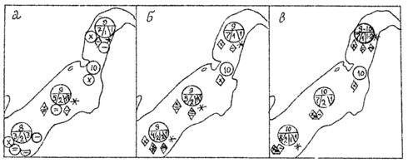

Рис. 1.2 – Распределение льда на начало марта в годы: а – мягкие, б – умеренные, в – суровые (Добровольский А. Д., 1982).

В силу особенностей рельефа местности, орографии берега и наличия гребня высокого атмосферного давления, распространяющегося от азиатского антициклона к Чукотскому полуострову, над Пенжинской губой в течение всего зимнего периода устанавливается устойчивый северо-восточный ветровой поток. Образующийся в северной части лед под действием ветра и течений выносится на юг в открытые районы Охотского моря. Приливное движение льда имеет реверсивный характер, а дрейф льда под действием постоянных течений несоизмеримо мал по сравнению с дрейфом льда за счет ветра. В таких узкостях как Пенжинская губа северо-восточному ветру соответствует юго-западный дрейф льда.

Используя известное правило Н.Н. Зубова об изобарическом дрейфе льда и оперируя изобарическими коэффициентами дрейфа, полученными для этого района из натурных наблюдений смещений кромки льда, было получено, что в среднем объем льда, который выносится из северной части Пенжинской губы на юг, составляет около 30 км3.

## **Приливные явления**

Приливная волна в Охотское море поступает из Тихого океана через проливы Курильской гряды, испытывая частичное отражение на границе Охотского моря, распространяясь по акватории моря, вновь отражается от его северного берега, испытывая вторичное отражение у Курильских островов.

В глубоководных частях проливов максимальные скорости приливных течений наблюдаются в поверхностных слоях (до глубин 100-200 м). Затем скорость течения с глубиной может либо уменьшаться на 10 – 20% (в отдельных случаях до 40 – 50%), либо оставаться неизменной.

Полусуточная волна M2, поступающая из Тихого океана через Курильские проливы, отражается от северного берега Охотского моря и под действием силы Кориолиса образует амфидромическую область в точке 51,2°с.ш., 144,9°в.д. и поворотом котидальных линий против часовой стрелки. Вдоль западного побережья полуострова Камчатка амплитуда волны возрастает с юга на север.

Амплитуды стоячей волны в некоторых пунктах в несколько раз превышают амплитуды поступательной волны. Так, у западного побережья полуострова Камчатка вблизи острова Птичьего для волны М2 амплитуда поступательной составляющей равна 3 см, а стоячей – 86 см, в юго-западном районе пролива Лаперуза – соответственно 6 и 76 см, амплитуда поступательной составляющей волны К1 не превышает 2 см и стоячей -102 см у острова Птичьего и соответственно 22 и 94 см в юго-западном районе пролива Лаперуза (Добровольский А. Д., 1982).

В северо-западном районе моря в результате интерференции отраженной и падающей приливной волны формируется собственная амфидромическая система с координатами центра 54,8°с.ш., 142,1°в.д.

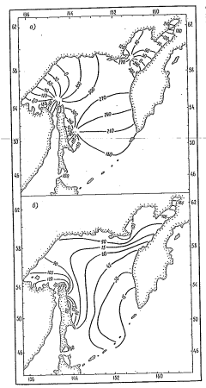

Рис. 1.3 – Распределение изофаз волн М2 (а) и K1 (б) в Охотском море (Добровольский А. Д., 1982).

Полусуточная приливная волна Охотского моря является прогрессивно-стоячей волной и образует три амфидромические системы (еще одна на входе в Пенжинскую губу). Наименьшие амплитуды волны М2 отмечены вблизи восточного побережья острова Сахалин, наибольшие – в заливе Шелихова. В центральной части Охотского моря амплитуда волны М2 возрастает с юга на север и достигает максимальных значений вблизи Тауйской губы.

В отличие от главной полусуточной волны, суточная волна К1 не имеет в Охотском море систем стоячих колебаний с четко выраженными узловыми зонами. Узловая зона суточного прилива простирается вдоль восточного побережья острова Сахалин к Курильским островам. В проливе Лаперуза при интерференции приливных волн Японского и Охотского морей, имеющих разность фаз около 180°, образуется амфидромическая система с центром ближе к острову Хоккайдо. Во многих проливах Курильской гряды происходит некоторое сгущение линий изофаз суточной волны, что, несомненно, служит доказательством формирования в них местных узловых зон стоячих колебаний.

Область наименьших амплитуда волны К1 отмечена вблизи восточного побережья острова Сахалин. Далее ее амплитуды увеличиваются в направлении на северо-восток, к заливу Шелихова.

Котидальные карты приливов (рис. 1.3) хорошо отображают особенности распространения приливных волн в Охотском море.

### **Приливные явления в Пенжинской губе и заливе Шелихова**

Полусуточная волна Охотского моря индуцирует приливы в залив Шелихова и северо-западной части моря. Полусуточный прилив в залив Шелихова имеет преобладающую стоячую составляющую с пучностью в вершине Пенжинской губы и узловой линией, преобразованной под влиянием силы Кориолиса в амфидромическую систему, на ее входе. Сближение котидальных линий и уменьшение амплитуды волны М2 в узкости Пенжинской губы свидетельствуют о том, что здесь полусуточная приливная волна является сложной.

Наибольшие амплитуды волны М2 имеют место не в вершине Пенжинской губы, а у полуострова Камчатка перед ее узкостью. Это объясняется отражением волны у границы резкого изменения поперечного сечения и глубины залива Шелихова. В подобных случаях происходит частичное отражение падающей волны, а амплитуда волны, проходящей по мелководью, тем меньше, чем больше изменяется площадь поперечного сечения канала, с которым можно отождествлять Пенжинскую губу. Приходящая к ее вершине волна из-за постепенного уменьшения глубины за счет отражения вновь испытывает деформацию. Поэтому, несмотря на не значительную глубину, а, следовательно, большую диссипацию энергии приливной волны, амплитуда волны М2 к вершине вновь возрастает (Добровольский А. Д., 1982).

Судя по распределению амплитуд волны К1, зона пучности стоячих колебаний, в пределах которой находится залив Шелихова, захватывает и северо-восточную часть Охотского моря, где находятся наибольшие амплитуды.

В районе Пенжинской губы происходит поступательное распространение приливных волн, поэтому для этого района следует пользоваться котидальными картами, приведенными на рис. 1.4.

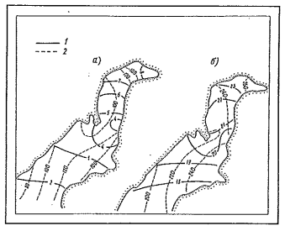

Рис. 1.4 – котидальные карты приливных волн М2 (а) и К1 (б) в Пенжинской губе. 1 – линии равных фаз, ч (по среднему солнечному времени XI пояса); 2 – линия равных амплитуд, см (Добровольский А. Д., 1982).

## **Теоретическая основа понятия карбонатная система**

Мировой океан всегда был объектом для исследования многих ученых, поскольку он представляет собой сложную сеть взаимосвязей между живыми и неживыми компонентами, а также результатами их взаимодействий. Он функционирует как глобальная система, в которой происходят множество циклов веществ и энергии, регулирующих перемещение всех материальных элементов на планете. В контексте химического состава вод Мирового океана, карбонатная система представляет собой сложную и многогранную систему.

П.Н. Маккавеев в своей работе (Маккавеев П.Н., 1988) дал следующее определение: «Двуокись углерода, растворяясь в воде, реагирует с ней, образуя угольную кислоту Н2СО3, которая в свою очередь диссоциирует на ионы − и . Совокупность растворённой в воде свободной двуокиси углерода, угольной кислоты и продуктов её диссоциации во взаимодействии с атмосферной двуокисью углерода и малорастворимыми карбонатами обычно называется карбонатным равновесием или карбонатной системой вод.»

Исходя из этих определений, можно заключить, что карбонатная система представляет собой сложный химический цикл, который связывает различные формы углерода и отражает сложное физико-химическое равновесие, в котором участвуют морская вода, атмосфера и карбонатные минералы. Углерод является одним из ключевых элементов, необходимых для жизни морских организмов всех уровней организации. Поэтому поведение углерода и его соединений в океане имеет прямое влияние на состояние окружающей среды в целом и на живые организмы в частности. В результате формируется сложная система равновесия, в которой изменения в окружающей среде приводят к изменениям в жизни морских организмов. В свою очередь, организмы воздействуют на окружающую среду, изменяя условия собственного существования.

Согласно исследованиям Поляковой (Полякова А.В., 2009), в настоящее время признается, что буферная способность в Мировом океане определяется состоянием карбонатной системы. В самих морских водах наблюдается низкая способность поддерживать постоянный pH раствора, однако на глобальном уровне повышение буферной емкости достигается благодаря обширной площади взаимодействия с атмосферой и донными осадками. Кроме того, обменные процессы между океаном и атмосферой, а также между океаном и донными осадками, процессы продукции и разрушения в водной массе, а также разложение органического вещества в донных осадках и другие факторы способствуют усилению буферности. Изменения в буферности океана могут быть определены через изменения pH морской среды, которые зависят от обменных процессов между атмосферой и океаном (таких как поглощение и выделение CO2 и O2), а также от биохимических или физико-химических процессов, происходящих в водной массе (например, дыхание, образование осадков CaCO3, фотосинтез и других). Проще говоря, основные процессы, которые приводят к изменению pH морской среды, связаны с превращением углерода.

Из-за прямого влияния изменения pH на условия жизни морских организмов, проявляется особый интерес к карбонатной системе. Это имеет важное значение для сохранения океана в качестве промысловой базы. Кроме того, существует риск повышения температуры атмосферы на всей планете, если Мировой океан перестанет играть роль основного резервуара для атмосферного углекислого газа и начнет выделять ранее накопленный углерод.

Основными компонентами, которые взаимодействуют и формируют основную цепь равновесия в карбонатной системе являются следующие соединения: двуокись углерода (СО2) – угольная кислота (Н2СО3) – гидрокарбонатные ионы (${HCO}_{3}^{-}$) – карбонатные ионы (${CO}_{3}^{2-}$). При этом общее содержание компонентов карбонатной системы выражается в виде их суммы в молях и называется РНУ – растворенный неорганический углерод (в иностранной литературе DIC - Dissolved Inorganic Carbon).

Если отсутствует распреснение, то сумма компонентов карбонатной системы будет прямо пропорциональна солености морской воды. Бух определял этот параметр на основе содержания хлора при температурах 8 – 12°C и при давлении СО2 270 – 320*10-6 атмосфер (Тищенко П.Я., 2007):

$$DIC=0.108*{Cl}_{‰} \left(±1.5\%\right) ммоль$$

Карбонатная система тесно связана с ионным составом морской воды, и одним из важных компонентов является угольная кислота (H2CO3), которая в морской воде диссоциирует в две ступени.

где *K1* и *K2* - термодинамические константы равновесия угольной кислоты, которые зависят от температуры и давления в среде (Маккавеев П.Н., 1988). Изначально они представлены в следующем виде (Тищенко П.Я., 2007):

$$K_{1}=\frac{\left[H^{+}\right]\left[HCO_{3}^{-}\right]}{\left[H_{2}CO_{3}\right]}$$

$$K_{2}=\frac{\left[H^{+}\right]\left[CO_{3}^{2-}\right]}{\left[HCO_{3}^{-}\right]}$$

Исходя из этих уравнений предполагается, что исключительно эти ионы, молекулы растворенной двуокиси углерода и угольной кислоты содержатся в морской воде. По этим уравнениям можно было бы найти концентрации одного из элементов, зная остальные, однако в действительности в морской воде содержится много других ионов, влияние которых невозможно учесть и концентрации которых смещают равновесие. Именно поэтому вводятся кажущиеся (концентрационные) константы $K_{1}^{'}$ и $K_{2}^{'}$, зависящие от температуры, солености и давления и учитывающие вклад других ионов в виде их химических активностей (*α*):

$$K_{1}^{'}=\frac{{αH}^{+}\left[HCO_{3}^{-}\right]}{αH_{2}CO_{3}}$$

$$K_{2}^{'}=\frac{{αH}^{+}\left[CO_{3}^{2-}\right]}{\left[HCO_{3}^{-}\right]}$$

Избавившись от влияние других ионов, возникает другая сложность в определении концентраций продуктов диссоциации угольной кислоты – в морской воде одновременно присутствует как сама угольная кислота, так и гидрокарбонат-ион и карбонат-ион. Другой сложностью становится то, что наличие $HCO_{3}^{-}$ и $H^{+}$ в обоих ступенях диссоциации угольной кислоты нарушает равновесные условия, обязательные для расчета. Эту проблему можно обойти, если совместно решить уравнения, описывающие поведение карбонатной системы. Поскольку уравнений для кажущихся констант, где присутствуют все три формы производных угольной кислоты, всего два, то, чтобы решить эту систему, вводится третье уравнение и понятие CA – Carbon Alkalinity (карбонатная щелочность):

$$CA= \left[HCO_{3}^{-}\right]+2\left[CO_{3}^{2-}\right]$$

Если решить эту систему уравнений, то можно получить формулу для расчета pCO2:

где *К0* – коэффициент растворимости СО2; Н2О = 1–0,000969Сl‰

Получив парциальное давление углекислого газа, можно получить концентрацию суммы двух форм растворенного углекислого газа, собственно углекислого газа в водном растворе и угольной кислоты (Тищенко П.Я., 2007).

$${CO}_{2}^{*}=CO_{2}+H_{2}CO_{3}$$

Концентрация ${CO}_{2}^{*}$ измеряется в молях или мл/л и определяется по формуле:

$$\left[{CO}_{2}^{*}\right]=K_{0}∙ pCO_{2}∙f_{CO_{2}}$$

Здесь *К0* – коэффициент растворимости СО2, являющийся функцией от солености и температуры морской воды, $f_{CO_{2}}-$ коэффициент фугитивности СО2 в воздухе, зависимость которого от температуры привел в своей работе Weiss (Weiss R. F., 1974).

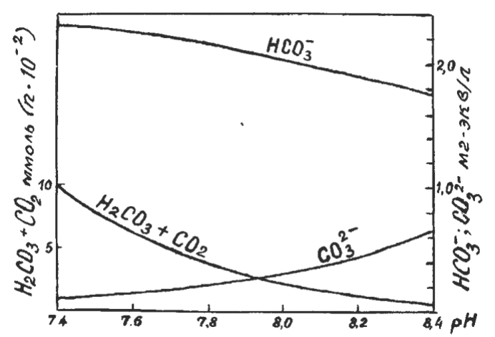

Рис. 1.5 - Изменение концентрации элементов карбонатной системы в океанической воде при S = 35‰, СА = 2,4 мг-экв/л, t = 10˚С (Weiss R. F., 1974).

Одной из значимых задач в последнее время в области исследования карбонатной системы является мониторинг изменений рН в океане. Это связано с наблюдаемым временным трендом снижения рН в определенных акваториях океана. Это явление получило название асидификации океана.

Концентрации отдельных элементов карбонатной системы также изменяются в зависимости от рН (рис.1.5). Вне зависимости от уровня рН в морской воде, преобладающая концентрация обычно приходится на гидрокарбонат-ион. Если рассмотреть суммарную концентрацию углекислоты и углекислого газа, то можно заметить, что при повышении уровня рН их концентрация снижается, в то время как концентрация карбонат-иона, наоборот, увеличивается (Полякова А.В., 2009).

Основным фактором, который играет решающую роль в карбонатном равновесии в морской воде, является двуокись углерода (углекислота и углекислый газ). Даже незначительное снижение концентрации двуокиси углерода приводит к превращению гидрокарбонатов в карбонаты и их последующему осаждению. Это приводит к повышению уровня рН. Между тем, небольшой избыток СО2 в глубинных водах, обусловленный окислением органических веществ, приводит к исчезновению карбонатов и снижению уровня рН.

Существующая концентрация всех компонентов карбонатной системы поддерживается благодаря равновесию между давлениями углекислого газа в океане и атмосфере. Увеличение рСО2 в океане связано с понижением температуры воды с увеличением глубины, а также процессами дыхания гидробионтов, включая фитопланктон, и окисления органических веществ. Снижение давления углекислого газа происходит в результате понижения температуры воды, фотосинтеза и растворения карбоната кальция (СаСО3).

Из анализа представленных фактов можно сделать вывод, что уровень углекислого газа в океане зависит, прежде всего, от соотношения между процессами потребления и образования двуокиси углерода. Влияние на концентрацию газа солёности, температуры и гидростатического давления является второстепенным.

## **Основные измеряемые параметры карбонатной системы в морской воде**

В карбонатной гидрохимии, как и в других научных областях, возникают трудности при переходе от теоретических формул к практическим экспериментам. Эмпирические формулы более сложны и не могут учесть все аспекты из-за сложности реализации теоретических постулатов. Поэтому одной из самых сложных, но решаемых задач в карбонатной системе является моделирование поведения системы в океане и расчет ключевых параметров, необходимых для базового понимания гидрохимических процессов.

Перед тем как перейти к карбонатным характеристикам, важно уточнить, что для правильных измерений необходимо знать температуру, солёность и давление в каждой точке. Исходя из этих данных, вычисляются относительные значения карбонатных показателей *in situ* и определяются пределы насыщения морской воды по отношению к атмосферному углекислому газу и карбонат-иону по отношению к карбонатным минералам, таким как кальцит, арагонит, доломит и икаит.

Одним из ключевых факторов, определяющих состояние карбонатной системы, является pCO2. Несмотря на то, что концентрация углекислого газа в воде обычно невысока, именно ее уровень может существенно повлиять на многие биохимические и химические процессы. Прямое измерение показателя pCO2 проводится с помощью газоанализаторов CO2. Для этого необходимо измерить мольную долю CO2 в воздухе, который находится в равновесии с образцом воды, что будет соответствовать показателю pCO2. При расчете этого параметра также учитывается коэффициент фугитивности, а затем с помощью уравнения определяется концентрация неионизированного диоксида углерода (CO2*) в растворе. В настоящее время pCO2 может быть рассчитан с помощью специальных программ и учета двух других параметров карбонатной системы, а также гидрометеорологических показателей.

Очень часто в дополнение к pCO2 рассматривают еще один не менее важный параметр - AOU (Apparent Oxygen Utilization), или "кажущееся поглощение кислорода". AOU определяется как разница между равновесной концентрацией кислорода при определенной температуре и солености, и его измеренной концентрацией *in situ*:

$$AOU= {\left[O_{2}\right]}_{0}-\left[O_{2}\right]$$

В этой формуле ${\left[O_{2}\right]}_{0}$- равновесная с атмосферой концентрация кислорода in situ для определенной температуры и солености, рассчитанная по формуле (Weiss R. F., 1974), а $\left[O_{2}\right]$– измеренная концентрация кислорода.

Если AOU> 0, то морские вода недонасыщена кислородом, если же наоборот AOU <0, то вода им пересыщена.

Второй из важных параметров карбонатной системы — это рН, который отражает концентрацию ионов водорода. Однако измерение рН в морской воде является сложной задачей и обычно проводится в лабораторных условиях. Для этого используются два метода: потенциометрический метод с использованием электрода, чувствительного к иону водорода, и спектрофотометрический метод с использованием индикаторов с известными константами диссоциации в морской воде. Следует отметить, что спектрофотометрический метод является более точным, так как исключает ошибку, связанную с остаточным потенциалом жидкостного соединения, характерную для потенциометрического метода.

В ТОИ ДВО РАН П. Я. Тищенко был разработан метод измерения рН, который исключает эту ошибку. Также стоит учитывать, что рН конкретного образца морской воды зависит от его температуры и гидростатического давления. Для пересчета значений рН на условия *in situ* необходимо измерить дополнительный параметр карбонатной системы, такой как общая щелочность.

Третьим из важных параметров, используемых для анализа состояния карбонатной системы в морской воде, является общая щелочность (ТА – Total Alkalinity). Она определяется как сумма концентраций слабых кислотных анионов, таких как карбонат-, гидрокарбонат-, борат- и гидроксид-анионы. Общая щелочность показывает, насколько вода способна сохранять постоянный уровень pH и является мерой ее буферной способности. В расчете общей щелочности учитываются алгебраические суммы концентраций следующих ионов (Тищенко П.Я., 2007):

$$TA=\left[HCO_{3}^{-}\right]+2\left[CO_{3}^{2-}\right]+\left[B(O{H)}_{4}^{-}\right]+\left[{OH}^{-}\right]$$

В квадратных скобках указаны концентрации соответствующих анионов (моль/кг или мкмоль/кг). В лаборатории ТОИ ДВО РАН для определения общей щелочности используется ацидиметрическое титрование с применением фотометрического метода Бруевича. Результаты титрования не зависят от температуры и давления, что отличает его от измерения концентрации каждого иона по отдельности. При измерении щелочности изменение температуры и давления не оказывает влияния на результаты, что является интересным фактом, поскольку если измерять по отдельности концентрации каждого иона, то оно носило бы критический характер. Однако, для достижения точных результатов, измерение общей щелочности проводится в контролируемых лабораторных условиях.

Кроме трех измеряемых параметров, в процессе измерения также учитывается четвертый показатель - растворенный неорганический углерод. DIC представляет собой сумму концентраций неорганических форм углерода (Полякова, 2009):

$$DIC=\left[{CO}_{2}^{*}\right]+ \left[HCO_{3}^{-}\right]+\left[CO_{3}^{2-}\right]$$

Для определения DIC можно использовать метод подкисления образца, при котором анионы $HCO_{3}^{-}$ и $CO_{3}^{2-}$ превращаются в ${CO}_{2}^{*}$. Неионизированная форма ${CO}_{2}^{*}$ извлекается из образца с помощью потока чистого азота, а затем поглощается в органическом основании для последующего кулонометрического титрования. Результат измерения выражается в молях на килограмм раствора и не зависит от температуры и давления образца.

Важно отметить, что при исследовании карбонатной системы в океанских водах основными параметрами являются все четыре. Однако, если измерены только два из них, то остальные два могут быть рассчитаны. Кроме того, существуют и другие параметры, которые позволяют более точно описать процессы в море. Например, для получения более полной интерпретации результатов также учитываются сопутствующие параметры, такие как концентрация растворенного кислорода и содержание хлорофилла-а.

Существует множество способов измерения параметров, связанных с круговоротом углерода в океане. В научном сообществе, занимающемся этой темой, широко используется «Руководство по передовой практике измерения CO2 в океане» (Dickson, et al., 2007). Оно является основой для проведения точных и надежных измерений CO2 и рекомендуется к использованию учеными и исследователями в этой области.

## **История изучения карбонатной системы**

Первыми, кто начал изучать карбонатную систему являются Якобсон и Буханен, которые в своих работах в 1873-1874 гг. предположили, что вся угольная кислота находится в морских водах в растворенном газообразном состоянии. В последующие годы Торное (1880) и Диттмар (1894) утверждали, что угольная кислота находится в связанном состоянии. До этого Шлезинг в 1872 году, а позже в 1884 году Гамберг определили двойственный характер угольной кислоты и ввели понятия щелочного резерва и общей угольной кислоты. Затем в 1909 году Серенсен разработал метод определения рН и установил, что должны быть количественные соотношения между рН, содержанием СО2, щелочностью и свободной угольной кислотой. В 1916 году Хендерсон и Коу исследовали изменения в pH морских вод при изменении давления растворенной угольной кислоты, а также влияние температуры и солености на эту зависимость. В 1921 году Бреннек установил постоянное соотношение между значениями солености и щелочности.

По результатам работы в составе международной комиссии по принципам химического равновесия в 1932 году К. Бух и др. разработали теорию карбонатной системы и методику расчета ее компонентов, зная температуру воды, соленость, щелочность и pH. Позднее Ваттенбергом были предложены два метода определения степени насыщения воды карбонатом кальция.

Новым витком развития в карбонатной системе стало определение в 1956 году Дж. Лименом констант диссоциации угольной кислоты в морской воде, в отличие от К. Буха, который еще в 1932 году определил их измеряя щелочность, pH, pCO2 и DIC в растворах с известной ионной силой морской воды, Дж. Лимен использовал методы, основанные на анализе кривой потенциометрического титрования.

После него в 1970-х годах продолжилось изучение диссоциации угольной кислоты. Так Эдмондом и Гискесом в 1970 году кажущиеся константы были приведены к современной шкале pH, а в 1973 году Ч. Меербах и его коллеги применили усовершенствованный метод потенциометрического титрования.

Были и другие мнения на счет химических активностей ионов. И. Хансоном в 1973 году была искусственно созданная морская вода различной солености, на основе которой он сделал шкалу pH.

На данный момент не существует единого мнения какую из систем констант диссоциации использовать, важно только, что калибровка pH-электродов должна производиться в той же системе, что и при установлении кажущихся констант диссоциации.

Одним из важных процессов, связанных с карбонатной системой, является выпадение в осадок карбоната кальция (CaCO3↓). Концентрация карбонатных ионов в морской воде изменяется в пространстве и времени и при определенных условиях карбоната кальция может либо раствориться, либо выпасть в осадок. Состояние насыщенности *r* раствора карбонатом кальция (*r*) может быть оценено по отношению произведения активностей ионов в растворе к термодинамическому произведению растворимости при определенной температуре (Алекин О.А., 1984):

$$r= \frac{a_{{Ca}^{2+}∙}a_{{CO}_{2}^{2-}}}{L_{{CaCO}_{3}}}$$

Разными авторами были получены различные оценки $L_{{CaCO}_{3}}$, но из-за сложности определения коэффициентов индивидуальных ионов оценить r было неудобно. Тогда Ваттенберг в 1933 году предложил использовать концентрационное произведение растворимости ${L'}_{{CaCO}_{3}}$, легко получаемое экспериментально по значениям температуры и солености. В этом случае уравнение будет иметь вид:

$$r= \frac{\left[{Ca}^{2+}\right]∙\left[{CO}_{3}^{2-}\right]}{{L'}_{{CaCO}_{3}}},$$

где в квадратных скобках указаны фактические стехиометрические концентрации, определяющиеся по уравнениям с помощью кажущихся констант диссоциации.

Впервые ${L'}_{{CaCO}_{3}}$ при различной температуре и хлорности 19 ‰ было получено Ваттенбергом и Тиммерманом в 1936 году, и позднее было пересчитано различными авторами для других систем констант диссоциации.

Дальнейшие исследования показали, что на промежуточных и больших глубинах состояние насыщенности воды карбонатом кальция зависит от pСO2, температуры, солености и гидростатического давления. Влияние этих факторов различно по направлению, например, pСO2, повышаясь с глубиной, уменьшает концентрацию карбонатных ионов, при понижении температуры степень насыщения уменьшается, как и при повышении давления.

С 1970-х основные принципы теории карбонатного равновесия остались неизменными, но исследователи из различных стран, университетов и институтов используют разные системы констант и модифицированные формулы для расчета параметров карбонатной системы из-за территориальных, социальных и языковых различий. Информацию об их исследованиях можно найти в публикациях, однако зачастую исследователи не акцентируют внимание на некоторых фактах, подразумевая, что они очевидны.

## **Современные исследования карбонатной системы**

Поскольку в данной работе рассматривается прибрежный участок моря, включающий в себя эстуарную часть, то далее будут рассмотрены работы авторов с схожей тематикой.

С понятием карбонатная система очень тесно связано понятие потока CO2 между атмосферой и водой из-за того, что океан является крупнейшим поглотителем этого парникового газа из атмосферы. Если Мировой океан утратит эту способность, то климат на планете будет очень сильно изменяться, именно поэтому многие ученые уделяют этому особое внимание.

### **Мировой океан в целом**

В работе C.-T. Chen (Chen C.-T.A., et al., 2013) была проведена оценка 87 континентальных шельфов и 165 эстуариев, результатом которой оказалось, что шельфы являются поглотителями углекислого газа из атмосферы, а эстуарии, наоборот, являются его источниками. Также исследователи ставят под сомнение существовавшее ранее мнение о том, что прибрежные части морей являются чистыми источниками CO2.

Боргес (Borges) в 2005 году (Borges, 2005) изучал интегрированные данные о потоках углекислого газа в 44 прибрежных районах и пришел к выводу, что если включать в расчет прибрежные области, то поглощение СO2 для всего мирового океана увеличивается на 24%, в частности, на 57% в районах высоких широт и на 13% в районах умеренных широт Если же добавить в расчет еще солончаки и эстуарии, то океан становится источником углекислого газа для атмосферы, и количество углекислого газа в мировом океане понижается на 12%. На высоких, субтропических и тропических широтах прибрежный океан выступает в качестве источника атмосферного CO2, но на умеренных широтах он по-прежнему выступает в качестве умеренного поглотителя CO2.

Цай (Cai), изучая вопрос о поглощении или выделении углекислого газа в прибрежных районах (Cai W.J., 2011) пришел к выводу, что эстуарии являются основной границей зоны взаимодействия суши и океана, где происходит переработка органического углерода и питательных веществ, что приводит к высокому потоку углекислого газа из воды в воздух. Однако, при этом континентальные шельфы морей наоборот являются поглотителями углекислого газа (до 17% от общего поглощения океаном). По мнению автора, выделение CO2 в устьях рек в значительной степени поддерживается микробиологическим разложением высокопродуктивной биомассы приливных маршей. Низкоширотные океанские окраины выделяют CO2, поскольку на них приходится две трети наземного органического углерода. Из-за недавнего увеличения содержания CO2 в атмосфере выбросы CO2 в низких широтах стали слабее, а поглощение CO2 на шельфах в средних и высоких широтах увеличилось, что приводит к увеличению количества растворенного неорганического углерода.

Учет потоков углерода вдоль границы суша-океан в глобальных балансах выбросов углекислого газа имеет значительные последствия. Результаты исследования Дж. Байера (Bauer) (Bauer J.E., et al., 2013) показывают, что деятельность человека радикально изменила эти потоки. Антропогенное воздействие, возможно, привело к увеличению потока углерода во внутренние воды на величину до 1,0 Пг С в год по сравнению с доиндустриальными временами, главным образом из-за увеличения экспорта углерода из почв. Это дополнительное поступление углерода влияет на баланс углекислого газа, изменяя процессы накопления и высвобождения углерода в наземных экосистемах, а также в пресноводных, устьевых и прибрежных водных системах и открытом океане.

Нельзя не отметить и вклад российских исследователей в изучение карбонатной системы. Так, П.Н. Маккавеев в своей работе (Маккавеев П.Н., 2009) рассматривал изменчивость карбонатной системы на различных масштабах и пришел к выводу, что для открытых частей океанов и морей основное значение имеют сезонные и межгодовые изменения. Сезонный масштаб изменений может прогнозироваться на основании данных о продукционных характеристиках района и сезонного хода температуры, а в прибрежной зоне возрастает роль изменений синоптического масштаба, а также впервые составил среднемесячные карты распределения суммарного неорганического углерода и CO2 для Тихого и Атлантического океанов.

### **Индийский океан**

Шахен Ахтар (Shaheen Akhtar) с коллегами в своей работе (Akhtar Sh., 2021) изучал распределение pCO2 и потока углекислого газа в восточной Индии, в дельте реки Деви. В ней обсуждался высокий уровень содержания CO2 в устье реки по сравнению с атмосферой, причем самые высокие уровни наблюдаются в зимний сезон. В ходе исследования также была отмечена тенденция к снижению уровня CO2 от верхней части эстуария к нижней, что позволило получить представление о сезонной и пространственной изменчивости динамики CO2 в устье.

По результатам работы С. Саманты (S. Samanta) (Saumik Samanta, 2015) по расчету смешивания морских вод и вод реки Хугли в сочетании с оцененными недонасыщенными уровнями растворенного кислорода показывают, что биологическое дыхание и деградация органического углерода доминируют над биологическим производством в устье. Важным результатом этого исследования является то, что значительное количество DIC и растворенного кальция производится в устье при солености ≥10, особенно в период муссона. Основным источником DIC, создаваемого в устье, является растворение карбоната, которое предполагается совместно с деградацией органического углерода. Результаты этого исследования свидетельствуют о том, что эстуарии в регионах, подверженных тропическим муссонам, могут иметь важное значение в производстве значительных объемов DIC и их поставке в мировые океаны.

В исследовании Д. Гангули (D. Ganguly) (Ganguly D., 2011) отмечено, что сезонные изменения pCO2 и его поток из прибрежных вод северо-восточной части Индии были в несколько раз выше до муссона по сравнению с периодом муссона и после него. Сезонные колебания атмосферного CO2 в значительной степени отражают биологические процессы, происходящие в прибрежных водах посредством обмена воздух–море, на которые заметно влияет общий метаболизм экосистемы. Важными факторами, определяющими уровень CO2 в прибрежной атмосфере в порядке убывания объясняемой изменчивости, являются направление ветра, его постоянство, поток CO2 и скорость ветра.

### **Северный ледовитый океан**

Впервые динамику параметров карбонатной системы в морях восточной Арктики изучила И.И. Пипко в своей диссертации (Пипко И.И., 2005). Она установила, что прибрежно-шельфовая зона арктических морей в летне-осенний сезон может являться как источником, так и стоком для атмосферного СО2 и что воды реки Лена могут являться важным источником углерода, как в минеральной, так и в органической формах.

Гидрохимию и, в частности, карбонатную систему Белого моря рассматривала в своей работе Максимова М.П. (Максимова М.П., 1990). Ею было установлено, что уровень щелочности и pH в Белом море зависит от речного стока и адвекции вод из Баренцева моря. В разных районах Белого моря щелочность и рН различаются в зависимости от степени влияния речного стока. В глубоководных частях моря щелочность и рН выше, чем в мелководных заливах. С глубиной щелочность увеличивается, а рН незначительно снижается. Режим рCO2 в Белом море уникален из-за стратификации вод и гидрологической структуры. Парциальное давление CO2 в поверхностных водах выше, чем в атмосфере, что приводит к выделению CO2 в атмосферу круглый год. В летний период рCO2 варьируется, но остаётся выше атмосферного уровня. В зимний период значительного повышения рCO2 не происходит из-за замедления окислительных процессов. Белое море отличается от других северных морей наиболее высоким парциальным давлением CO2 летом. В открытых окраинных морях летом преобладает инвазия CO2 из атмосферы, а Белое море выделяет CO2 в атмосферу круглый год.

По результатам экспедиции CHINARE 2010, Б. Чен (Baoshan Chen) с коллегами сравнил измеренные и рассчитанные значения pCO2 (Baoshan Chen, 2015). Для вод вне зон активного таяния льда лучшее совпадение наблюдалось при использовании констант диссоциации Меербаха (1973) или Люкера (2000). Различия между расчетными и измеренными значениями pCO2 были связаны с температурой и солёностью и, для всех наборов констант, увеличивались с увеличением Т и S в диапазоне температур от -1,5 до 10,5°С и диапазоне солености от 25,8 до 33,1‰, причем в холодных водах Канадского бассейна расчётные значения были ниже фактических. В зонах активного таяния льда возникли большие расхождения, вероятно, из-за растворения осадков CaCO3 из морского льда.

### **Атлантический океан**

Изменчивость параметров карбонатной системы вод тропической зоны Атлантического океана исследовала в своей работе Н.В. Овинова (Овинова Н.В., 1998). В ходе ее исследования было установлено, что тропическая область представляет собой чередование зон поглощения CO2 и источников в атмосферу, а прибрежные воды этой области могут менять направление потока от сезона к сезону.

Также карбонатную систему Атлантического океана изучал П.В. Бубнов (Бубнов П.В., 1996). Однако, им было установлено, что в умеренных и тропических широтах как северной, так и южной частей в течение всего года в основном имеет место поглощение углекислого газа океаном из атмосферы. Экваториальные широты в отличие от умеренных и тропических широт являются слабым его источником в атмосферу, а зоны апвеллингов (Канарского и Намибийского) имеют максимальную его мощность. Однако поток CO2 из атмосферы в океан является преобладающим.

Карбонатную систему Черного моря в зоне апвеллинга у берегов Крыма изучали в Морском гидрофизическом институте Д.С. Хоружий и его коллеги (Хоружий Д. С., 2013). Парциальное давление углекислого газа в морской воде обычно было выше, чем в атмосфере, несмотря на значительные флуктуации, вызванные апвеллингом. Результаты, полученные во время апвеллинга, свидетельствуют о том, что температура морской воды является одним из важных, но не единственным фактором, определяющим направление потоков CO2 между морем и атмосферой. Также направление потока углекислого газа изменялось сезонно и было подвержено влиянию биоты.

К. Весландер (Karin Wesslander) изучает карбонатную систему Балтийского моря (Wesslander K., 2011). Балтийское море, по мнению автора, обладает выраженной сезонностью, с значительными изменениями карбонатной системы, вероятно, из-за таких факторов, как изменение температуры, биологическая активность и сток рек. Это заставляет Балтийское море выполнять роль поглотителя CO2 из атмосферы и быть источником атмосферного CO2.

### **Тихий океан**

П. Я. Тищенко с коллегами из ТОИ ДВО РАН в своих работах (Тищенко П.Я., 2001) изучает карбонатную систему различных эстуариев, в частности, исследуя дельту и эстуарий реки Раздольная (Тищенко П.Я., 2005), они обратили внимание на неконсервативное поведение TA и DIC, что, как объясняют авторы, может быть связано с присутствием в речной воде органических поликислот, таких как гуминовые и фульвокислоты. Эти слабые кислоты вносят свой вклад в измеряемую щелочность, но также могут коагулировать и выпадать в осадок при смешивании с морской водой.

Чоу (Wen-Chen Chou) в своей работе (Wen-Chen Chou, 2017) также рассматривал эстуарии Японского моря и Восточно-Китайское море и пришел к выводу, что эстуарии являются источником CO2 в атмосферу, в отличие от открытого моря. Автор считает, что это может быть объяснено более высокими расходами питательных веществ, которые эстуарии получают из рек, стимулируя биологическое производство и, следовательно, потребление CO2.

Андреев А.Г. исследовал межгодовые изменения химических параметров морской воды в тихоокеанской субарктике (Андреев А.Г., 2010) и пришел к выводу, что рост содержания CO2 в атмосфере приводит к снижению рН и увеличению концентрации неорганического углерода в водах северной части Тихого океана, а также что накопление антропогенного CO2 в тихоокеанских субарктических водах происходит из-за уменьшения потока CO2 между морской водой и атмосферой. В Охотском море величины изменения потока углекислого газа изменялась от -190 мкатм до 100 мкатм. Наименьшие значения были связаны с активностью планктона вдоль восточного побережья о-ва Сахалин и на северном шельфе Охотского моря. В районе Курильских проливов и подводных поднятий наблюдались высокие величины изменения потока, обусловленные приливным перемешиванием вод. В целом в годовом балансе Охотское море является стоком для атмосферного СO2.

П. Ю. Сёмкин, изучая зоны смешения рек Сыран и Ульбан (Сёмкин П.Ю., 2022), сделал вывод, что при солености <20‰ доминируют деструкционные процессы ОВ, а при солености >20‰ наблюдается доминирование продукционных процессов за счет увеличения толщины фотического слоя. Парциальное давление углекислого газа более чем в 6 раз превышает атмосферные значения. Однако, в целом, изученные акватории поглощают атмосферный углекислый газ.

### **Пресноводные водоёмы**

Карбонатную систему можно рассматривать не только морей, океанов и прибрежных областей, но также и пресноводных водоемов. С.С. Волкова в своей диссертационной работе (Волкова С.С., 2015) рассматривала карбонатную систему малых озер западной Сибири. Ею было установлено, что в озерах северной и центральной части западной Сибири формируется карбонатная система с содержанием СO2H2O в 2-20 раз выше равновесного, в озерах южной части западной Сибири формируется карбонатно-кальциевая система с высоким пересыщением по CaCO3.

Рижинашвили А.Л. рассматривала взаимосвязь между органическими веществами и карбонатной системой в воде различных водоемов и рек России (Рижинашвили А.Л., 2008). Были проанализированы химические параметры органических веществ и элементы карбонатной системы, такие как степень насыщенности воды карбонатом кальция и соотношение свободной и равновесной углекислоты. Она также обсуждает влияние антропогенного воздействия на эти параметры и предлагает использовать отношение лабильного углерода к равновесной концентрации углекислоты для оценки интенсивности процессов разрушения органических веществ.

# **ОСНОВНЫЕ МАТЕРИАЛЫ, МЕТОДЫ И СРЕДСТВА ИССЛЕДОВАНИЯ**

Данные, используемые в этой работе, были получены в рамках 67-го рейса НИС «Академик Опарин» (июль 2023 г.) командой гидрохимиков-океанологов ТОИ ДВО РАН. Положение станций, на которых проводились гидрохимические исследования представлены на рисунках 2.1 и 2.2.

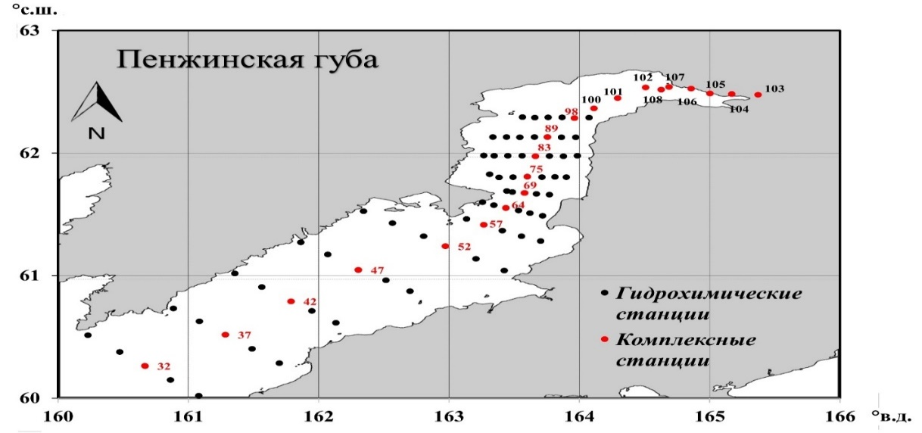

Рис. 2.1 – Положение гидролого-гидрохимических станций в Пенжинской губе и р. Пенжина во время экспедиции в июле 2023 года

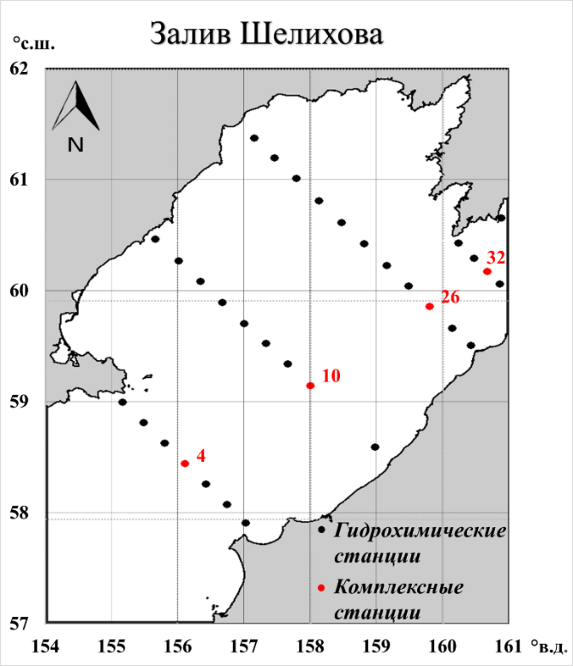

Рис. 2.2 – Положение гидролого-гидрохимических станций в Заливе Шелихова во время экспедиции в июле 2023 года

На гидрохимических станциях, представленных на рисунках, производилось гидрологическое зондирование, измерение глубины фотического слоя диском Секки, определение гидрохимических параметров (растворенный кислород, pН, соленость, биогенные вещества, хлорофилл-а) на приповерхностном и придонном горизонтах. На комплексных станциях помимо вышеперечисленных стандартных работ производился отбор грунта дночерпателем, отбор и фиксация фитопланктона и зоопланктона, отбор воды на растворенный органического углерод (DOC), POC, радий, изотопы азота-15, кремния-30, кислорода-18, дейтерий и метан.

## **Методы лабораторного определения гидрохимических параметров**

Образцы морской воды на органический углерод были отфильтрованы с помощью вакуума через предварительно подготовленные (прокаленные при 450 ⁰С, 5 ч) стекловолокнистые фильтры фирмы Whatman GF\F (размер пор 0.7 мкм, d=0,47 мм) и законсервированы концентрированной ортофосфорной кислотой для предотвращения микробиологического разложения. Фильтрат собирали в бутылочки из темного стекла предварительно промытые 20% HNO3 и Milli-Q водой и хранили при 40°С в холодильнике.

Образцы анализировали в лаборатории методом высокотемпературного каталитического окисления спустя месяц на анализаторе Shimadzu TOC –VCPN. Перед анализом проба морской воды автоматически подкислялась раствором HCl до рН=2 и с помощью бульбуляции в течении 5 мин избавлялась от неорганического СО2. Анализатором измерялся неудаляемый органический углерод в единицах мгС/л.

Определение концентрации растворенного кислорода производилось с помощью метода Винклера, модифицированного Карпентером в 1965 (микрометод) (Carpenter J. H., 1965). Его особенностью является то, что в этом методе применялась микробюретка Brinkman/Dosimate-665 объемом 1 мл, позволяющая определить концентрацию титруемого раствора с точностью до 0.001 мл. На палубе, непосредственно после отбора воды в кислородные склянки объемом 100 мл, в пробу добавляются по очереди раствор NaOH, содержащий 320 г/л (8М), и NaI, содержащий 600 г/л (4М). После этого, в лаборатории проба отстаивается в темном месте в течение часа для растворения осадка, а после титруется концентрированным раствором тиосульфата натрия 0.2N.

После отбора воды на кислород из того же батометра отбиралась проба на pH. Определение pH производилось в лаборатории c помощью метода, предложенного П.Я. Тищенко – потенциометрическим методом в ячейке безжидкостного соединения электродов (Тищенко П.Я., 2001). Помимо самой ячейки прибор включает в себя два стеклянных электрода, чувствительных к H+ и Na+ при наличие общего электрода сравнения, заполненного KCl. C помощью рН-метра “ЕА-920 Orion” измерялась ЭДС (электродвижущая сила) раствора морской воды, находящейся между двумя основными электродами. Измерение ЭДС проводилось при температуре пробы морской воды близкой к *in situ* и кратной пяти с точностью до 0.1мВ. Для приведения пробы к нужной температуре использовался термостат VWR Polyscience модель 1146. Измерение pH производилось следующим образом: сначала при умеренном перемешивании магнитной мешалкой ячейка безжидкостного соединения дважды промывалась пробой морской воды, затем перед третьим заполнением ячейки мешалка выключалась, а после заполнения ячейки снова включалась, чтобы ускорить процесс достижения пробой необходимой температуры. Когда в ячейке достигалась нужная температура, с рН-метра снимались показания ЭДС комбинированного pH-электрода (OrionTM 8102) и натрового электрода производства Гомельского завода, модель ЭСЛ-51-07.

Перед измерениями раз в сутки производилась калибровка электродов буферным раствором TRIS-TRISHCL-NACL-H2O. Для этого несколько раз с некоторым интервалом времени снимались показания двух ЭДС. При соблюдении условия сходимости значений разницы ЭДС, полученное значение разницы, не содержащее ошибку, связанную с потенциалом жидкостного соединения, принималось для расчетов pH в шкале Питцера. По формулам рассчитывалось pH по шкале «total hydrogen concentration scale» при установленной на термостате температуре, а затем производился переход к pH при температуре *in situ*. Ошибка измерения pH данным методом составляет ±0.004 ед. рН.

После промывки и заполнения ячейки для определения pH проба передавалась для определения общей. Щелочность измеряли прямым титрованием 25 мл морской воды в открытой ячейке раствором (0.02N) соляной кислоты по методу Бруевича. Для удаления из ячейки углекислого газа титрование проводится при непрерывной продувке образца воздухом, очищенным от углекислого газа и аммиака. Конец титрования определяется визуально при переходе зеленоватого окрашивания раствора в слабо-розовое (рН в точке эквивалентности равен 5,4-5,5). В качестве индикатора используется смесь спиртовых растворов метилового красного и метиленового голубого. Расчет TA (Total Alkalinity) производился по формуле:

$$TA= \frac{N_{НСl}∙V_{HCl}}{V_{SW}}∙1000$$

где $N_{НСl}$– нормальность соляной кислоты, $V_{HCl}$– объем кислоты, ушедшей на титрование, $V_{SW}$– объем морской воды.

Титр кислоты устанавливали по стандартному раствору соды, приготовленной весовым способом с учетом поправки на вес в вакууме. Титрование осуществляли бюреткой Brinkman\Dosimate-665.

Для предварительных результатов использовались данные по солености, полученные в ходе вертикального зондирования, а затем эти результаты уточнялись по солености, полученной в лаборатории с помощью солемера Guildline Portasal 8410. Принцип действия этого прибора заключается в том, что соленость определяется путём измерения эквивалентного отношения удельной электропроводности к стандартному образцу морской воды.

Для определения солености пробу сначала перемешивали, а затем бутылку устанавливали и закрепляли на специальном держателе с шлангом, по которому под небольшим давлением воздуха проба поступала в ячейку проводимости. Аналогично с измерением pH ячейка промывалась трижды, после чего два раза для контроля записывалось значение солености и электропроводности.

Другие параметры карбонатной системы (pH *in situ*, DIC и pCO2) были рассчитаны по полученным значениям pH и общей щелочности. Значения AOU – apparent oxygen utilization («кажущееся» потребление кислорода) были получены на основе данных о концентрации кислорода, солености и температуры.

## **Расчет потока углекислого газа на границе вода-атмосфера**

Поток углекислого газа (FCO2), мкмоль CO2/м2/сут, на границе вода-атмосфера был рассчитан по формуле (Wanninkhof R., 2014):

F = k K0 (pCO2 (вода) − pCO2 (воздух))

k – скорость переноса CO2, см/ч, K0 – растворимость CO2 при определенной температуре и солености в моль/(кг*атм), значение pCO2 (вода) было вычислено по значениям pH *in situ* и TA, значение pCO2 (воздух) – 418 мкатм, было взято с сайта NOAA (<https://gml.noaa.gov/ccgg/trends/>) для месяца, в котором были произведены измерения.

Скорость передачи CO2 k может быть рассчитана по различным эмпирическим формулам, однако по ним результаты потока углекислого газа могут отличаться почти в два раза, поэтому в данной работе расчет k производился по формуле, предложенной R. Wanninkhof (Wanninkhof R., 2014), уже использовавшейся ранее для расчета потоков в Беринговом море в схожих климатических условиях, скорость ветра записывалась бортовой метеостанцией.

k = 0.251 U2 (Sc/660)−1/2

где U – скорость ветра (м/с); Sc – число Шмидта для CO2, рассчитанное по уравнениям:

Sc = 2116,8 – 136,25 *t* + 4,7353 t2 – 0,092307 t3 + 0,0007555 t4 (для соленой воды)

Sc = 1923,6 – 125,06 t + 4,3773 t2 – 0,085681 t3 + 0, 00070284 t4 (для пресной воды, S<=0,5‰)

где t – температура поверхности воды, °C, измеренная в момент отбора проб воды.

# **КАРБОНАТНАЯ СИСТЕМА ПЕНЖИНСКОЙ ГУБЫ И ПРИЛЕГАЮЩИХ АКВАТОРИЙ ОХОТСКОГО МОРЯ (ЗАЛИВ ШЕЛИХОВА) В ЛЕТНИЙ СЕЗОН**

Реки несут разнообразные органические и неорганические вещества, зависящие от климатических, геологических и географических особенностей их бассейнов, а также от антропогенной деятельности человека. Важно отметить, что речной сток не просто механически переносит вещества с суши в океан, а вызывает сложные биогеохимические процессы при смешении с водой, связанные с двуокисью углерода. Особенно заметны эти процессы в прибрежных и эстуарных областях. Именно поэтому несмотря на малую площадь относительно всего Мирового океана, эти области играют значительную роль в балансе углекислого газа. В последние десятилетия ученые отмечают глобальные изменения, связанные с изменением этого баланса в сторону увеличения концентрации одного из самых распространенных парниковых газов – углекислого газа. Эти изменения связаны с развитием сельского хозяйства, урбанизацией, уменьшением площади лесов из-за пожаров и антропогенной деятельности человека.

Пенжинская губа относительно слабо урбанизирована, однако имеются проекты по строительству приливной электростанции из-за наличия сизигийных приливов высотой до 13 метров. Именно поэтому для достижения полного осознания роли прибрежно-морских бассейнов в глобальном углеродном балансе, требуется получить информацию о ее гидрохимическом режиме и состоянии вод, чтобы впоследствии распространять полученные знания на подобные объекты, расположенные в различных физико-географических условиях.

Основными факторами, обуславливающими изменение параметров карбонатной системы, являются: нагрев и охлаждение воды, адвекция вод с разным химическим составом, продукционно-деструкционные процессы органического вещества, обмен CO2 на границе вода-атмосфера и осаждение-растворение карбоната кальция. В зонах смешения «река-море» основными являются первые четыре фактора.

## **Пространственное распределение температуры и солености**

Как видно из рис. 3.1 наблюдаются несколько характерных распределений температуры и солености. Вся водная толща залива Шелихова была практически однородна по солености от поверхности (31,5 – 33‰) до дна (32,5 – 33‰), а вот по температуре видны сильные различия между западной и восточной частями залива. На поверхности температура меняется от 17,5°C в западной части до 2,5°C в центральной и 7,5°C в восточной части.

В придонном горизонте в западной части виден абсолютный минимум температур около -1,5°C, в то время как в центральной части от 0°C до 5°C с увеличением к восточному побережью. Это может быть связано с тем, что западная часть залива больше подвержена речному стоку и имеет небольшие глубины, а в центральной части проходит глубоководный каньон с глубинами до 300 метров. Такое распределение, скорее всего, связано с осенне-зимней конвекцией, в результате которой и образуется более холодный придонный слой воды.

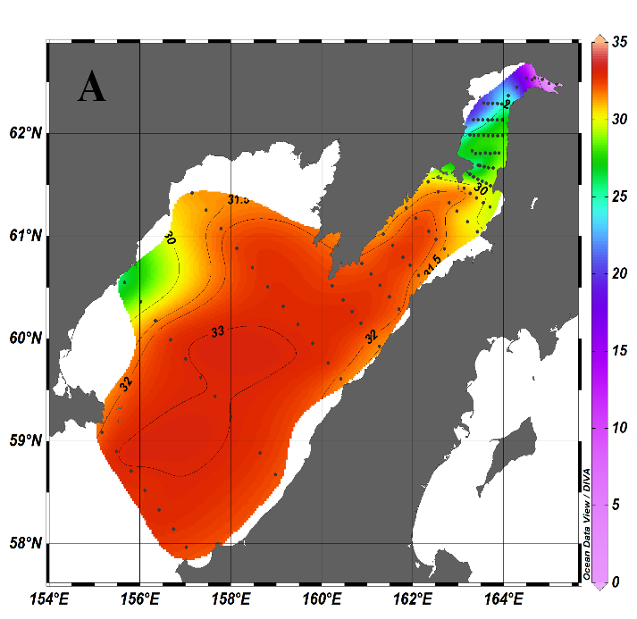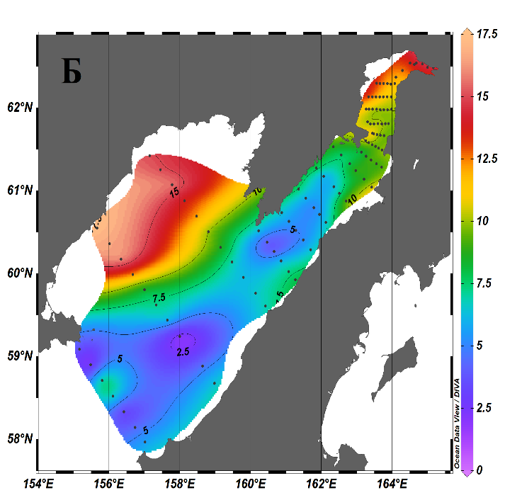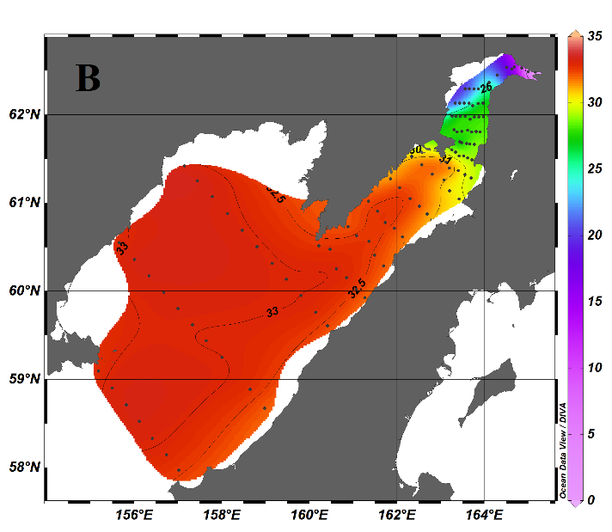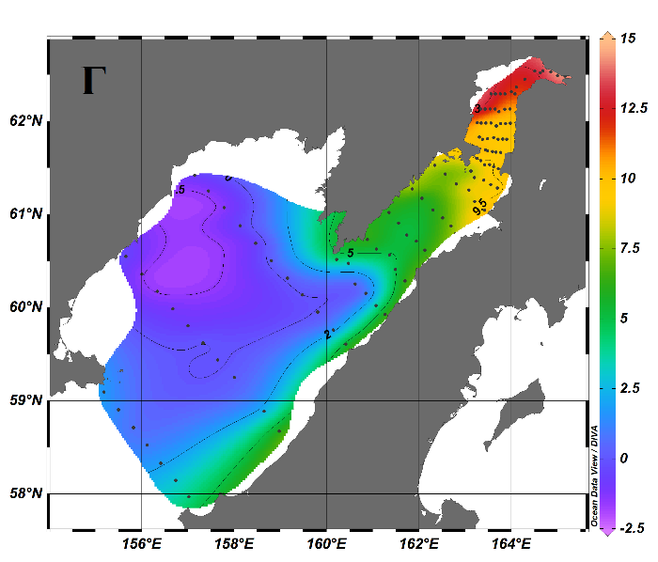

Рис. 3.1 – Соленость, ‰ (слева) и температура, °C (справа) на поверхности (А, Б) и в придонном слое (В, Г)

Если рассматривать Пенжинскую губу, то видно сильное влияние рек Пенжина и Таловка. Соленость на поверхности меняется от 32‰ на юге губы до 0‰ на севере в устьях рек, также можно отметить, что речные воды выносятся ближе к западному побережью, так как там наблюдается меньшая соленость. Температура на поверхности меняется от 5 -7,5°C на юге губы до значений 13-14°C (речные воды) и также выше на северо-западе. Соленость придонного горизонта менялась от 32,5‰ на юге до 0‰ в приустьевой области. Можно отметить, что речные воды распространяются в основном по поверхности. Положение изогалины 8‰, которая определяет эстуарную часть, смещена ближе к приустьевой области, а вот изогалина 25‰ совпадает с поверхностной. Температура придонного слоя менялась от 2°C на юге до 13-14°C на севере. Так же можно отметить, что на некоторых станциях наблюдалась вертикальная стратификация от поверхности до дна с температурой 5°C во всей водной толще.

Среднее значение температуры по всей акватории для поверхностного слоя составило 9,4°C, для придонного горизонта – 7,0°C. Среднее значение солености по всей акватории для поверхностного слоя составило 28,05 ‰, для придонного горизонта – 28,65 ‰.

## **Пространственное распределение параметров карбонатной системы**

Пространственная неоднородность распределения гидрологических характеристик повлияла и на распределение параметров карбонатной системы, представленное на рисунках 3.2 и 3.3. Можно отметить то, что вся водная масса залива Шелихова была недонасыщена углекислым газом. Парциальное давление углекислого газа изменялось в пределах 180 - 300 мкатм на поверхности и в пределах 500 – 650 мкатм в придонном горизонте. Максимальные значения наблюдались в области наименьших температур воды. pH в придонном слое был ниже, чем на поверхности от 7,9 в западной части до 8,2 у восточного побережья, на поверхности же размах значений был меньше: <8,25 в северной и юго-восточной частях и >8.35 в центральной части, в области максимальных глубин. В целом, значения pH хорошо коррелируются со значениями pCO2.

В Пенжинской губе на поверхности значения pH изменялись от 8,25 у входа до 7,2 в приустьевой области и реке, в придонном слое от 8,1 на юге до 7,2 на севере. По значениям pCO2 видно, что большая часть акватории Пенжинской губы является поглотителем углекислого газа из атмосферы и только часть, наиболее подверженная влиянию речного стока, является его источником. Значение 418 мкатм – равновесного между атмосферой и океаном в период съемки – находится примерно в 50 км от устьевого створа. Значения pCO2 по всей акватории от поверхности до дна примерно одинаковы и не превышают 300 мкатм, кроме области, указанной ранее.

Среднее значение pH по всей акватории для поверхностного слоя составило 8,134, для придонного горизонта – 8,057. Среднее значение pCO2 по всей акватории для поверхностного слоя составило 308,0 мкатм, для придонного горизонта – 379,4 мкатм.

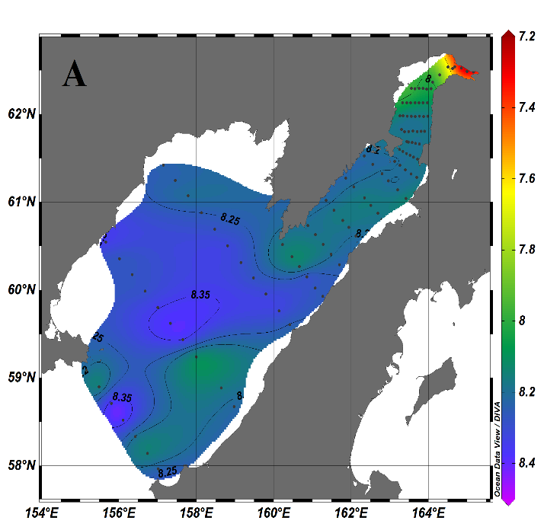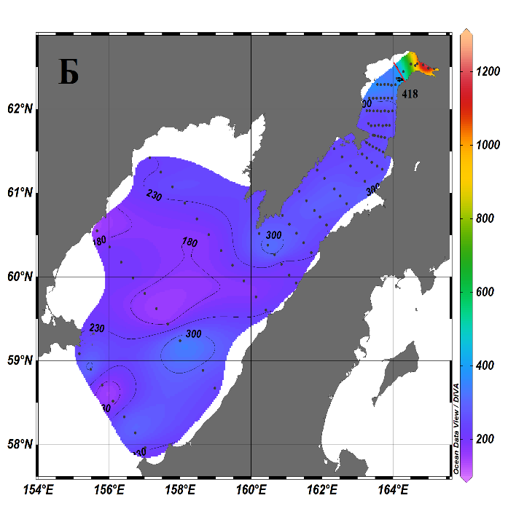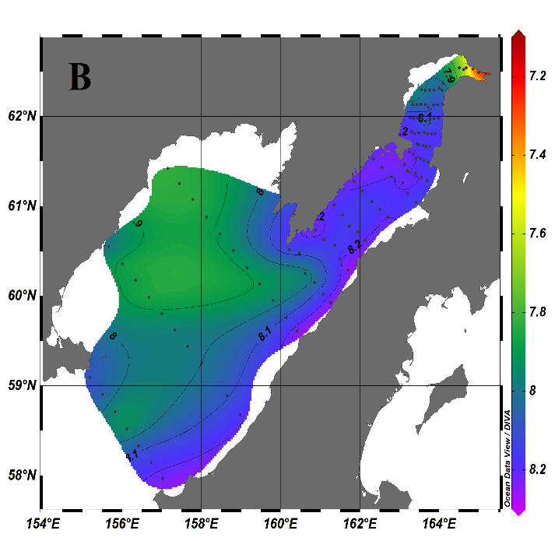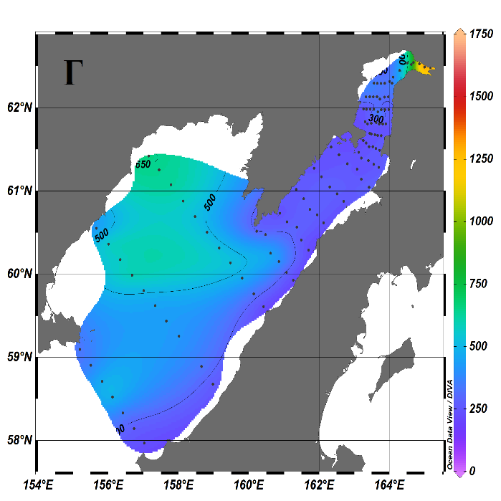

Рис. 3.2 – pH (слева) и pCO2, мкатм (справа) на поверхности (А, Б) и в придонном слое (В, Г)

Как видно из рисунка 3.3 значения TA и DIC хорошо коррелируют с распределением солености, поскольку имеют от нее линейную зависимость. Значения DIC на поверхности меняются от 1,7 ммоль/кг в западной части до 2,1 ммоль/кг в центральной и восточной частях залива Шелихова, значения TA меняются от 1,8 ммоль/кг в западной части до 2,24 ммоль/кг в центральной и 2,2 ммоль/кг в восточной частях. На придонном горизонте ситуация сохраняется, за исключением западной области, где DIC увеличивается до 2,15 ммоль/кг, а в центральной части остается неизменной – 2,1 ммоль/кг. Также ведет себя и ТА: в западной части она увеличивается до 2.24 ммоль/кг. Такое значение распространено на большей части акватории Залива Шелихова.

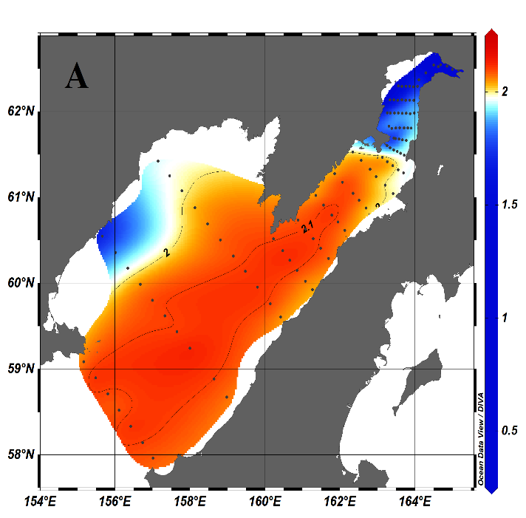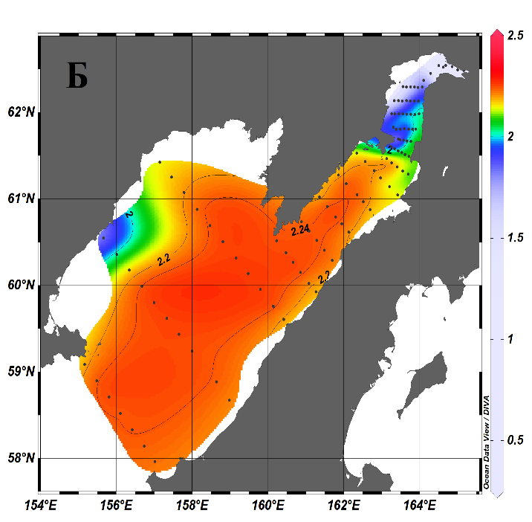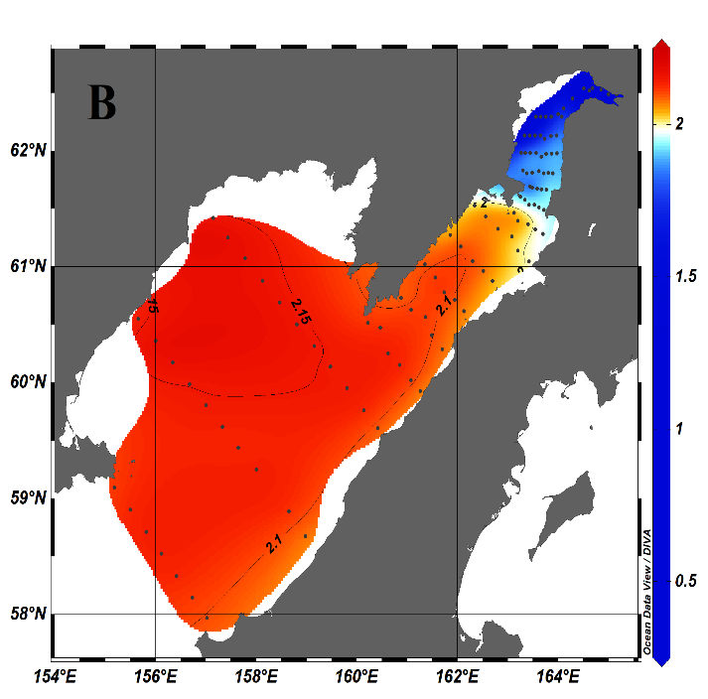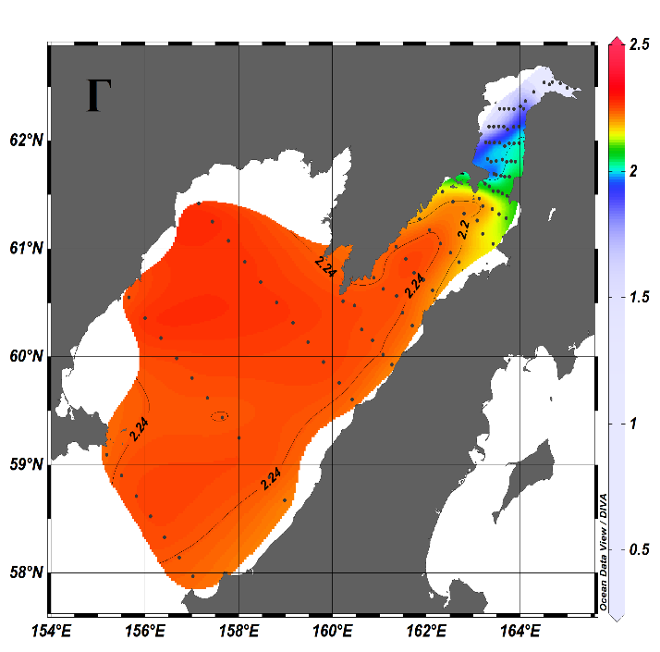

Рис. 3.3 – DIC, ммоль/кг (слева) и TA, ммоль/кг (справа) на поверхности (А, Б) в придонном слое (В, Г)

В Пенжинской губе значения ТА и DIC также имеют хорошую связь с соленостью. Минимальные значения ТА и DIC в поверхностном и придонном слоях (около 0,4 ммоль/кг) наблюдаются в приустьевой части, где наибольшие значения pCO2, максимальные значения ТА и DIC (около 2,24 ммоль/кг и 2,1 ммоль/кг соответственно) – на входе в губу.

Среднее значение TA по всей акватории для поверхностного слоя составило 1,99 ммоль/кг, для придонного горизонта – 2,03 ммоль/кг. Среднее значение DIC по всей акватории для поверхностного слоя составило 1.86 ммоль/кг, для придонного горизонта – 1.91 ммоль/кг.

## **Изменчивость параметров карбонатной системы в зависимости от солености**

На рисунке 3.4 представлены зависимость параметров карбонатной системы от солености. Можно заметить, что значения pH на всем диапазоне солености отражают значения pCO2 также, как и в их пространственном распределении. При солености больше 20 ‰ pCO2 становится ниже равновесного значения (418 мкатм) и уменьшается до минимального значения в 137 мкатм. Максимальному значению pCO2 (1551 мкатм) соотносится минимальное значение pH (7,18) при солености 6,3 ‰. Эти значения находятся в диапазоне слоя воды с высокой мутностью (3 – 14 ‰). Значения pH постепенно увеличивались от речных значений 7,2 – 7,4 до морских значений 8,4 в поверхностном слое воды при солености около 33 ‰, за исключением слоя воды с высокой мутностью. Сильное изменение pH при высокой солености может быть связано с деструкцией вещества на больших глубинах, отдельные же выбросы pH в поверхностном слое воды могут быть связаны с цветением фитопланктона.

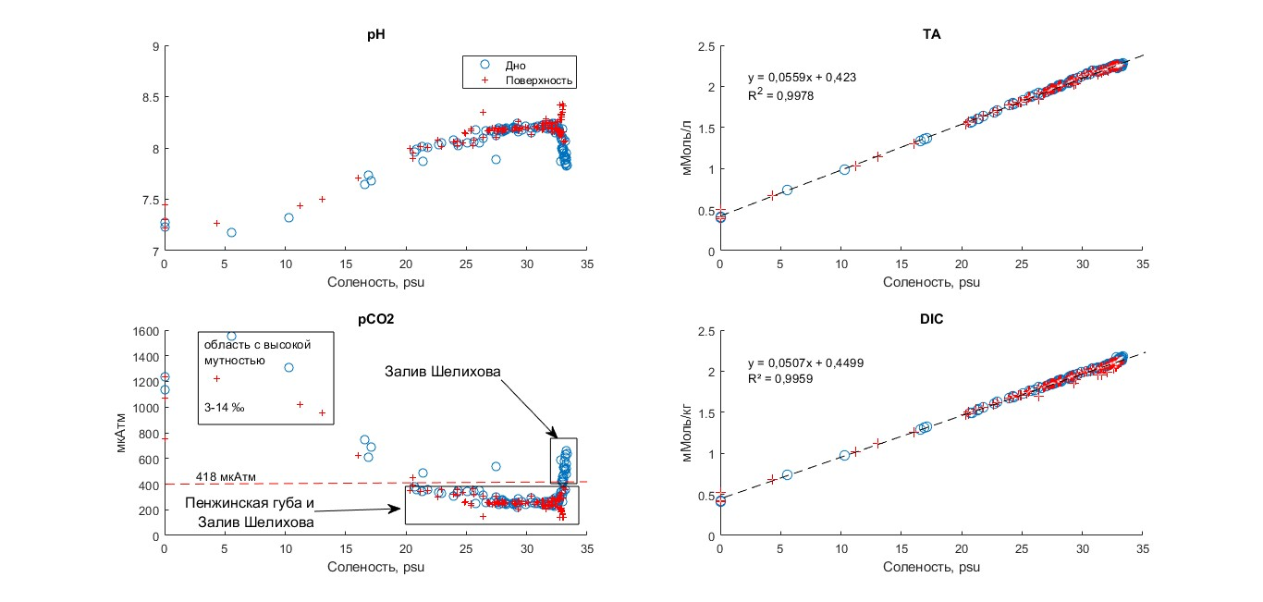

Рис. 3.4 – Зависимость параметров карбонатной системы от солености в поверхностном и придонном слоях

Общая щелочность – консервативный параметр в отношении солености и поэтому он может рассматриваться как буферная емкость бассейна (Тищенко П.Я., 2007). Важно рассматривать общую щелочность, поскольку эстуарный барьер, где наблюдается наибольшая интенсивность продукции-деструкции, имеет малую соленость, а значит и меньшую буферную емкость относительно морских вод. Именно поэтому зависимости pH и pCO2 от солености имеют большой разброс значений в зоне смешения, в отличие от линейной зависимости общей щелочности, что подтверждается рисунками.

Если же рассматривать зависимость DIC – соленость по сравнению с зависимостью TA – соленость, то точки имеют чуть больший разброс относительно линейной зависимости, что может быть объяснено тем, что в эстуарии происходят продукционно-деструкционные процессы, в которых участвует растворенный углекислый газ, не являющийся частью TA. При солености больше 25 ‰ наблюдаются отклонения значений от линейной зависимости, что означает, что происходило изъятие углерода из водной среды.

## **Суточные колебания температуры, солености и параметров карбонатной системы**

На рисунке 3.5 представлена схема станций, на которых производился мониторинг суточных колебаний температуры, солености и параметров карбонатной системы.

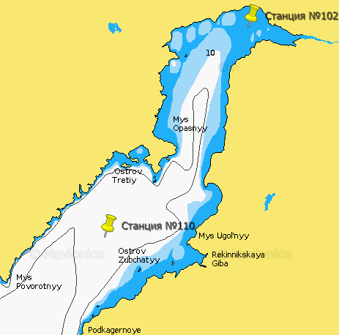

Рис. 3.5 – Схема расположения станций по наблюдению за суточными колебаниями температуры, солености и параметров карбонатной системы

Станция №102 располагалась на севере губы, где глубина менялась от 6 до 14 метров, в зависимости от приливной фазы. Сильная изменчивость характеристик, представленных на рисунке 3.6 слева, свидетельствует от том, что в фазу малой воды, часть стока рек Пенжина и Таловка задерживается в этом районе, что видно по уменьшению солености и увеличению температуры воды, при этом соответственно увеличивается pCO2 и уменьшается pH на поверхности. С началом прилива, высотой до 8 метров, и фазы высокой воды, температура уменьшается, соленость увеличивается за счет прихода морских вод из залива Шелихова. В период малой воды происходит интенсивное перемешивание водной толщи, о чем говорят колебания характеристик на поверхности и в придонном горизонте, в то время как в фазу высокой воды эти колебания практически синхронные. Несмотря на то, что этот район подвергается сильной приливной динамике, он остается источником углекислого газа в атмосферу, поскольку значения pСO2 на протяжении всего ряда наблюдений оставались выше равновесного с атмосферой значения (418 мкатм).

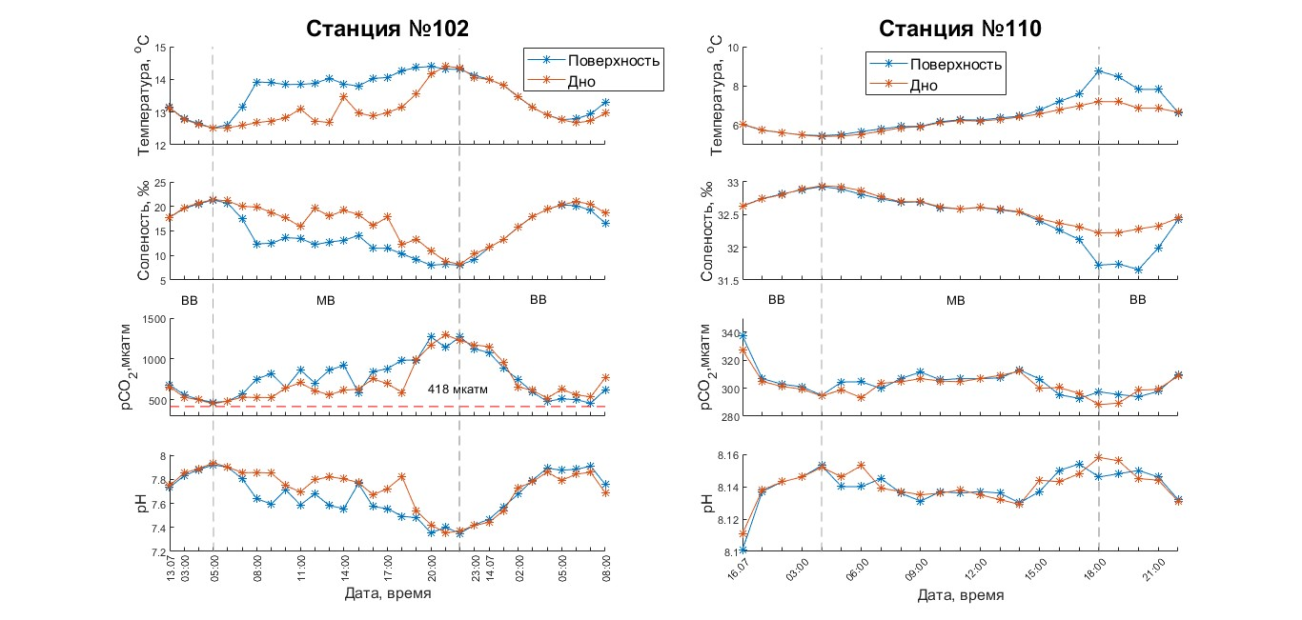

Рис. 3.6 – Суточные колебания температуры, солености и параметров карбонатной системы. ВВ – период высокой воды, МВ – период малой воды. Станция №102 (слева), станция №110 (справа).

Станция №110 располагалась ближе к выходу из губы, с глубинами от 32 до 40,5 метров. Высота прилива достигала 8,5 метров. Несмотря на то, что на этой станции прилив был выше, чем на станции №102, изменение характеристик здесь практически отсутствует (рис. 3.6, справа). За счет сильной приливной динамики, в период малой воды, видно влияние теплых пресных вод, что отражается повышением температуры на поверхности на 3,3°C и уменьшением солености на 1,2 ‰. При этом pH и pCO2 практически не изменялись. Колебания характеристик на поверхности и в придонном горизонте практически синхронны, что может говорить о том, что вся водная толща была квазиоднородна.

## **Реакция карбонатной системы на баланс продукции-деструкции органического вещества**

Как видно из рисунка 3.7 в исследуемой области наблюдаются отрицательные значения AOU и значения pCO2 ниже равновесного, что может свидетельствовать о том, что в поверхностном слое воды залива Шелихова и большей части Пенжинской губы преобладают продукционные процессы. С другой стороны, в придонных слоях залива Шелихова и на поверхности части Пенжинской губы, с соленостью меньше 20 ‰ преобладало разрушение органического вещества, на что указывает увеличение AOU, pCO2 и уменьшение pH.

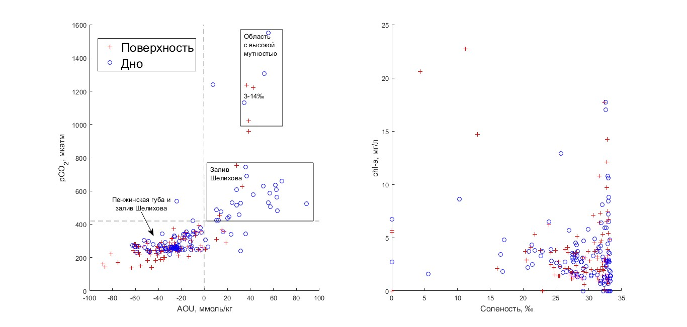

Рис. 3.7 – Зависимость pCO2 от AOU (слева) и концентрации chl-a от солености (справа).

## **Поток углекислого газа на границе вода-атмосфера и влияние ветра на его интенсивность**

Сильная изменчивость параметров карбонатной системы, и как результат поток углекислого газа на границе воды и атмосферы, зависит от взаимодействия между собой множества факторов, поэтому надо рассматривать его комплексно. На рисунке 3.8 представлены пространственные распределения потоков FCO2 для различных ветровых условий. Фактические скорости ветра изменялись в широком диапазоне, иногда даже во время проведения работ, поэтому, чтобы избежать ошибок, связанных с этими изменениями, для расчетов было взято глобальное равновесное значение pСO2 по данным NOAA. Отрицательные значения потока означают, что он направлен в воду, положительные – в атмосферу. Область максимальных отрицательных значений потока совпадает с областью минимального значения pСO2. Поверхностный слой воды залива Шелихова был более недонасыщен углекислым газом, чем в Пенжинской губе. Это связано с сильной приливной динамикой, перемешивающей все от поверхности до дна. В целом, поток углекислого газа из атмосферы в воду менялся от 60 до 540 мкмоль CO2/м2/сут и 3800 мкмоль CO2/м2/сут в сутки при экстремальной скорости ветра, поток из воды в атмосферу изменялся от 50 до 1940 мкмоль CO2/м2/сут и 13800 мкмоль CO2/м2/сут при экстремальной скорости ветра. Такой сильный разброс значений, объясняется тем, что в уравнении, скорость ветра является квадратичной функцией, именно поэтому в случаях недостаточности судовых данных и применении моделей для расчета ветра, надо быть особенно внимательными.

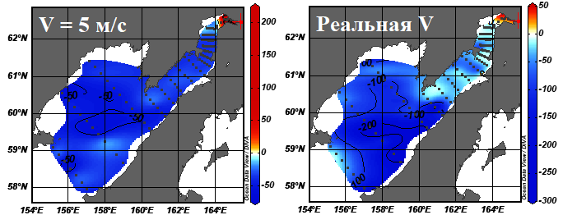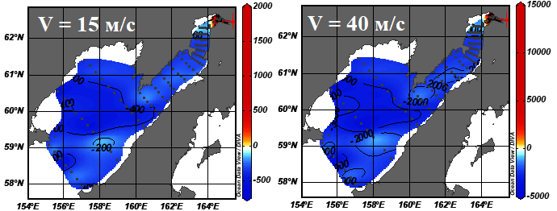

Рис. 3.8 - FCO2, мкмоль CO2/м2/сут для минимальных (5 м/с), фактических, максимальных (15 м/с) и экстремальных (1 раз в 50 лет, 40 м/с) скоростей ветра

# **ЗАКЛЮЧЕНИЕ**

В данной работе рассматривалась карбонатная система Пенжинской губы и залива Шелихова в летний период (июль 2023 г.), уникальной особенностью которой является наличие высоких приливов и малая антропогенная нагрузка. В ходе исследования были сделаны следующие выводы:

1. Недосыщенность вод углекислым газом по отношению к атмосфере указывает на доминирование продукционных процессов над деструкционными на всей акватории залива Шелихова и большей части Пенжинской губы.
2. В Пенжинской губе, где соленость не превышает 22‰ преобладают процессы деструкции органического вещества. Здесь наблюдаются максимальные значения pСO2.
3. На поверхности залива Шелихова были отмечены самые низкие значения pСO2, несмотря на то что в глубоководной его части отмечались повышенные относительно остальной части значения, что связано с сильной приливной динамикой и приливными течениями.
4. Коэффициенты корреляции зависимостей общей щелочности (TA) и растворенного неорганического углерода (DIC) от солености превышают 0,99, pH и pCO2 не имеют очевидной зависимости от солености, однако хорошо коррелируют между собой.
5. Поток углекислого газа на всей акватории залива Шелихова и на большей части Пенжинской губы направлен в воду, кроме области смешения морских и речных вод, граница смены направления потока находилась в 50 км от устья реки Пенжины
6. Изменение суточных характеристик параметров карбонатной системы Пенжинской губы зависит от приливного перемешивания, баланса фотосинтеза и деструкции и от нагрева и охлаждения воды, что видно в различиях между двумя разными частями губы.

# **СПИСОК ЛИТЕРАТУРЫ**

1. **Akhtar Sh. Equeenuddin S.M., Bastia F.** Distribution of pCO2 and air-sea CO2 flux in Devi estuary, eastern India [Журнал] // Appl. Geochem.. - 2021 г.. - 131.
2. **Baoshan Chen Wei-Jun Cai, Liqi Chen** The marine carbonate system of the Arctic Ocean: Assessment of internal consistency and sampling considerations, summer 2010 [Журнал] // Marine Chemistry. - 2015 г.. - 176. - стр. 174-188.
3. **Bauer J.E. [и др.]** The changing carbon cycle of the coastal ocean [Журнал] // Nature. - 2013 г.. - 504. - стр. 61–70.
4. **Borges A.V.** Do we have enough pieces of the jigsaw to integrate CO2 fluxes in the coastal ocean? [Журнал] // Estuaries. - 2005 г.. - 28. - стр. 3-27.
5. **Cai W.J.** Estuarine and coastal ocean carbon paradox: CO2 sinks or sites of terrestrial carbon incineration? [Журнал] // Annu. Rev. Mar. Sci.. - 2011 г.. - 3. - стр. 123–145.
6. **Carpenter J. H.** The Chesapeake Bay Institute technique for the Winkler dissolved oxygen method [Журнал] // Limnol. and Oceanogr.. - 1965 г.. - 10. - стр. 141-143.
7. **Chen C.-T.A. [и др.]** Air-sea exchanges of CO2 in the world's coastal seas. [Журнал] // Biogeosciences. - 2013 г.. - 10. - стр. 6509–6544.
8. **Dickson A.G., Sabine C.L. и Christian J.R. (Eds.)** Guide to Best Practices for Ocean CO2 Measurements [Журнал] // PICES Special Publication: Sidney. - 2007 г.. - 3. - стр. 191.
9. **Ganguly D. Dey M.,Chowdhury C., Pattnaik A. A.,Sahu B.K., Jana T.K.** Coupled micrometeorological and biological processes on atmospheric CO2 concentrations at the land–ocean boundary, NE coast of India [Журнал] // Atmospheric Environment. - 2011 г.. - 23 : Т. 45. - стр. 3903-3910.
10. **Harris D.C.** Charles David Keeling and the story of atmospheric CO2 [Статья] // Analytic Chemistry. - 2010 г.. - 82. - стр. 7865–7870.
11. **Nellemann C. Corcoran E., Duarte C. M., Valdés L., De Young C., Fonseca L.,** Blue Carbon. A Rapid Response Assessment [Журнал] // United Nations Environment Programme, GRID-Arendal. - Norway : Birkeland Trykkeri AS, 2009 г.. - стр. 80.
12. **Saumik Samanta Tarun K. Dalai, Jitendra K. Pattanaik, Santosh K. Rai, Aninda Mazumdar** Dissolved inorganic carbon (DIC) and its δ13C in the Ganga (Hooghly) River estuary, India: Evidence of DIC generation via organic carbon degradation and carbonate dissolution [Журнал] // Geochimica et Cosmochimica Acta. - 2015 г.. - 165. - стр. 226-248.
13. **Semkin P., Baigubekov K., Barabanshchikov Y., Gorin S., Koltunov A., Sagalaev S., Ulanova O., Tishchenko P., Shvetsova M., Shkirnikova E., et al.,** The Carbonate System of Penzhina Bay and the Shelikhov Gulf in the Sea of Okhotsk during Extreme Tides in Summer. [Статья] // J. Mar. Sci. - 2024 г.. - 517 : Т. 12.
14. **Wanninkhof R.** Relationship between wind speed and gas exchange over the ocean revisited [Журнал] // Limnology and Oceanology: Methods. - 2014 г.. - 12. - стр. 351-362.
15. **Weiss R. F.** Carbon dioxide in water and seawater: The solution of a non-ideal gas [Журнал] // Marine Chemistry. - 1974 г.. - 2. - стр. 203-215.
16. **Wen-Chen Chou Pavel Y. Tishchenko, Kai-Yung Chuang, Gwo-Ching Gong, Elena M. Shkirnikova, Petr P. Tishchenko** The contrasting behaviors of CO2 systems in river-dominated and ocean-dominated continental shelves: A case study in the East China Sea and the Peter the Great Bay of the Japan/East Sea in summer 2014 [Журнал] // Marine Chemistry. - 2017 г.. - 195. - стр. 50-60.
17. **Wesslander K.** The carbon dioxide system in the Baltic Sea surface waters. Doctoral thesis A137. [Отчет]. - Sweden. Gothenburg : University of Gothenburg. Department of Earth Sciences, 2011.
18. **Алекин О.А. Ляхин Ю.И,** Химия океана [Книга]. - Ленинград : Гидрометеоиздат., 1984. - стр. 343.
19. **Андреев А.Г.** Межгодовые изменения химических параметров морской воды тихоокеанской субарктике. [Отчет]. - 2010.
20. **Бубнов П.В.** Особенности карбонатной системы вод Атлантического океана [Отчет] : Автореферат диссертации на соискание ученой степени кандидата географических наук. - Москва : [б.н.], 1996.
21. **Волкова С.С.** Физико-химические особенности формирования состава органического вещества и карбонатной системы в малых озерах западной Сибири [Отчет]. - Тюмень : [б.н.], 2015.
22. **Добровольский А. Д. Залогин Б. С.** Моря СССР. [Книга]. - Москва : Издательство МГУ, 1982.
23. **Кондратюк В.И.** Климат Камчатки. [Книга]. - Ленинград : Гидрометеоиздат, 1974.
24. **Маккавеев П.Н.** «Обмен двуокисью углерода между Тихим океаном и атмосферой (внутригодовая изменчивость)» [Отчет] : Автореферат. - Москва : [б.н.], 1988. - стр. 27.
25. **Маккавеев П.Н.** Изменчивость карбонатного равновесия вод Мирового океана [Отчет] : Автореф. дис. на соиск.уч. ст. д-ра геогр. наук.. - Москва : [б.н.], 2009.
26. **Максимова М.П.** Гидрохимия Белого моря. [Отчет] : Автореф.дис. на соиск. ст. д-ра геогр. наук. - 1990.
27. **Овинова Н.В.** Климатическая изменчивость элементов карбонатной системы вод Тропической зоны Атлантического океана. [Отчет] : Автореф.дис. на соиск. ст. к.г.н.. - 1998.
28. **Пипко И.И.** Изменчивость параметров карбонатной системы в прибрежно-шельфовой зоне морей Восточной Арктики [Отчет] : дис. на. соиск. ст. канд. геогр. наук. - Владивосток : [б.н.], 2005. - стр. 142.
29. **Полякова А.В.** Гидрохимия [Отчет] / Географический факультет ; МГУ. - Москва : [б.н.], 2009. - стр. 164.
30. **Рижинашвили А.Л.** Показатели содержания органических веществ и компоненты карбонатной системы в природных водах в условиях интенсивного антропогенного воздействия [Журнал] // Вестник Санкт-Петербургского университета. - 2008 г.. - 4 : Т. 4.
31. **Сёмкин П.Ю. Тищенко П.Я., Павлова Г.Ю., Тищенко П.П., Сагалаев С.Г., Шкирникова Е.М., Швецова М.Г.,** Карбонатная система эстуариев рек Сыран и Ульбан (Ульбанский залив Охотского моря) в период летнего паводка [Журнал] // Водные ресурсы. - 2022 г.. - 5 : Т. 49. - стр. 650-661.
32. **Тищенко П.Я. Вонг Ч.Ш., Волкова Т.И. и др.** Карбонатная система эстуария реки Раздольной (Амурский залив Японского моря) [Журнал] // Биология моря. - 2005 г.. - Т. 31. - стр. 51-60.
33. **Тищенко П.Я. Вонг Чи Ши, Павлова Г.Ю., Джонсон В.К., Ким К.-Р., Канг Д.-Дж.** Измерения рН морской воды с помощью ячейки безжидкостного соединения [Журнал] // Океанология.. - 2001 г.. - 6 : Т. 41. - стр. 849-859.
34. **Тищенко П.Я.** Кислотно-основное равновесие в морских и эстуарных водах [Отчет] : Автореферат дис. … док. хим. наук / институт химии ; ДВО РАН. - Владивосток : [б.н.], 2007. - стр. 53.
35. **Тищенко П.Я.** Кислотно-основное равновесие в морской воде [Журнал] // Исследования морских экосистем и биоресурсов. - [б.м.] : Наука, 2007 г.. - стр. 17-186.
36. **Хоружий Д. С. Медведев Е. В., Моисеенко О. Г.** Соотношение компонентов карбонатной системы и направление потока СО2 на границе раздела вода-атмосфера в зоне апвеллинга у берегов Крыма по данным экспедиционных исследований на океанографической платформе (п. Кацивели) [Журнал] // кологическая безопасность прибрежной и шельфовой зон и комплексное использование ресурсов шельфа.. - Севастополь : [б.н.], 2013 г.. - 27. - стр. 262-265.